**1. 正则表达式(Regular Expression):**

其它简写：

要匹配一位小写字母：[a-z]

要匹配一位大写字母：[A-Z]

要匹配一位字母： [A-Za-z]

要匹配一位字母或数字：[0-9A-Za-z]

要匹配一位汉字：[\u4e00-\u9fa5]

正则表达式语法为四种最常用的字符集定义了最简化写法，称为预定义字符集。

包括：

要匹配一位数字： \d 等效于 [0-9]

要匹配一位字母、数字或_: \w 等效于 [0-9A-Za-z_]

要匹配一位空字符：\s 可匹配 空格、制表符Tab等空白

要匹配所有文字（通配符）： .

所以，手机号规则可进一步简写为：

1[3-9]\d\d\d\d\d\d\d\d\d

1[3-9]{9}

数量词包括两大类：

1. 有明确数量边界的数量词

字符集{n} 表示字符集必须重复n次，不能多也不能少

字符集{n,m} 表示字符集至少重复n次，最多重复m次，

比如: \d{4,6} 表示4到6位数字

字符集{n,} 表示字符集匹配的内容至少重复n次，多了不限，比如：\d{6,} 表示6位以上数字

2. 没有明确数量边界的数量词

* 可有可无，多了不限

? 可有可无，最多一次

+ 至少一次，多了不限

如果只希望匹配特殊位置上的关键词时，就可用特殊符号表示特殊位置。

包括：

^ 表示字符串开头

$ 表示字符串结尾

\b 表示单词边界，可匹配：空格，标点符号，字符串开头和结尾等可将一个单词与其它单词分割开的符号。

屏蔽敏感词汇： ([我卧]|wo)\s*([草艹槽操]|cao)

手机号： ((\+86|0086)\s+)?1[3-9]\d{9}

身份证号： \d{15}(\d\d[0-9x])?

开头和结尾的空格：^\s+|\s+$

**day02**

**1. String中的正则API:**

**查找:**

(1). 查找一个固定的关键词出现的位置:

var i=str.indexOf("关键词"[,starti])

在str中从starti位置开始找下一个"关键词"的位置

如果省略starti，则默认从0位置开始向后找

返回: “关键词”第一字所处位置的下标

如果找不到，返回-1

问题: 只支持查找一个固定不变的关键词

(2). 用正则表达式查找一个关键词的位置:

var i=str.search(/正则/i);

在str中查找符合"正则"要求的敏感词

返回值: 关键词的位置

如果找不到，返回-1

问题: 正则默认区分大小的！

解决: 在第2个/后加后缀i，表示ignore，意为:忽略大小写

问题: 只能获得关键词的位置，不能获得关键词的内容

解决: match

(3). match:

. 查找一个关键词的内容和位置:

var arr=str.match(/正则/i);

在str中查找符合"正则"要求的敏感词的内容和位置

返回值: 关联数组arr:[ "0":"关键词", "index": 下标i ]

如果找不到: 返回null

问题: 只能查找第一个关键词，不能查找更多关键词

. 查找所有关键词的内容:

var arr=str.match(/正则/ig) //g global 全局/全部

返回值: 保存多个关键词内容的数组

问题: 只能找到内容，无法获得位置

(4). 即获得每个关键词的内容，又获得每个关键词的位置

reg.exec()

**替换:**

将找到的关键词替换为指定的新值

2种:

. 简单替换: 将所有关键词替换为统一的新值

str=str.replace(/正则/ig,"新值")

查找str中所有符合“正则”要求的关键词，都替换为统一的新值。

问题: 所有字符串API都无权修改原字符串，只能返回新字符串。

解决: 如果希望替换原字符串，就必须自己手动赋值回原变量中。

. 高级替换: 根据每次找到的关键词不同，动态选择要替换的新值

str=str.replace(/正则/ig, function(kword){

//根据kword的不同，动态生成新值

return 新值;

})

查找str中所有符合“正则”要求的关键词

每找到一个关键词，就自动调用一次回调函数。

每次调用回调函数时自动传入本次找到的关键词给kword

回调函数中根据每次收到kword的不同，动态返回新值给replace函数

replace函数自动将回调函数返回的新值，替换到字符串原关键词位置。

|  |
| --- |
| 示例：(将首字母改为大写)  var str="you can you use";  str=str.replace(/\b[a-z]/ig,function(kword){  return kword.toUpperCase();  });  console.log(str); |

衍生操作:

删除关键字: 其实将关键词替换为""

|  |
| --- |
| 删除开头和结尾的空格：uname.trim()  等同于：function trim(str){  return str.replace(/^\s+|\s+$/g,"");  }  console.log(trim(uname)); |

**切割:**

将一个字符串，按指定的切割符，切割成多段子字符串

2种:

简单切割: 切割符是固定的

var arr=str.split("切割符")

将str按指定的"切割符"，切割为多段子字符串，保存在数组arr中

固定套路: 打散字符串为字符数组

var chars=str.split("")

排序反转：

chars.reverse(); 数组反转

str=chars.join(""); 将数组转换为字符串

复杂切割: 切割符不是固定的

var arr=str.split(/正则/i)

**2. RegExp对象:**

什么是: 保存一条正则表达式，并提供了用正则表达式执行验证和查找的API 的对象

何时: 只要在程序中保存和使用正则表达式，都要用RegExp对象

如何:

创建:

1. 用/创建(直接量): var reg=/正则/ig

何时: 如果正则表达式是固定不变的

在/…/之间是正则表达式区域，不能使用js语句。

2. 用new创建: var reg=new RegExp("正则","ig")

何时: 如果正则表达式需要在运行时才动态生成时(可以用JS函数)

API:

(1). 验证:

var bool=reg.test(str)

用正则reg，检测str是否符合正则的格式要求

问题: 正则默认只要找到部分内容与正则匹配就返回true

解决: 必须从头到尾完整匹配，才返回true

只要验证，必须前加^后加$，表示从头到尾的意思

(2). 查找:

获取每个关键词的内容和位置:

var arr=reg.exec(str)

在str中查找下一个符合reg要求的关键词的内容和位置

如果反复调用reg.exec()，只要返回值不为null，则自动会向后找下一个。

返回值: arr:[ "0":"关键词", "index": 关键词位置 ]

|  |
| --- |
| 示例：  <script>  var str="明明喜欢我，缺不告诉我，我想静静，静静是谁？明明是谁？";  var reg=/明明|静静/g;  do{  var arr=reg.exec(str);  if(arr!=null){  console.log(`在${arr["index"]}处找到${arr["0"]}`);  }  }while(arr!=null)  </script> |

**day03**

**1. Function**

什么是函数: 封装一项任务的步骤清单代码段的对象，再起一个名字。

为什么: 重用！

何时: 只要一段代码可能被反复使用，都要创建函数。

如何:

创建函数:

(1) 用声明方式创建函数:

function 函数名(形参列表){

函数体

return 返回值

}

问题: 所有声明都会被提前！打乱原有的执行顺序

复习: 声明提前(hoist): 在程序开始执行前，会先将var声明的变量和function声明的函数，提前到当前作用域的顶部集中创建。赋值留在原地。

—— 广受诟病的缺陷！

(2) 用赋值方式创建函数:

var函数名=function (形参列表){

函数体

return 返回值

}

优点: 仅函数名部分被提前，函数定义留在原地顺序执行

(3) 用new: —— 几乎不用

var 函数名=new Function("形参","形参",...,"函数体")

**重载(overload):**

什么是: 相同函数名，不同形参列表的多个函数，在调用时，可自动根据传入实参的不同，选择对应的函数调用。

为什么: 减少函数名的数量，减轻维护的负担

何时: 一件事，可能根据传入的参数不同，执行不同的操作时

如何:

问题: js语法默认不支持重载

因为js不允许多个同名函数同时存在

如果存在，最后一个函数会覆盖之前所有

解决: 使用arguments对象变通实现

什么是arguments对象: 每个函数内自动创建的，准备接受所有传入函数的实参的类数组对象。

自动创建: 不用自己创建，就可直接使用

接受所有实参: 可以根据接受实参的长度来判断执行方式。

|  |
| --- |
| function pay(){  if(arguments.length==0){ //没有传入参数  console.log("手机支付...");  }else if(arguments.length==1){ //传入1个参数  console.log(`您支付的现金是${arguments[0]}`);  }else{  console.log(`从您卡号为${arguments[0]},扣款为${arguments[1]}`);  }  } |

类数组对象: 长的像数组的对象。

vs 数组: 相同: 1. 下标 2. length 3. 遍历

不同: 类型不同，API不通用

何时: 只要不确定将来传入函数的参数个数时，就不定义形参列表，而是用arguments接住所有的实参值。

**匿名函数:**

什么是: 定义函数时，不写名的函数

何时: 如果一个函数只用一次，不会反复使用，就不起函数名

为什么: 节约内存！——使用一次后，自动释放！

如何:

2种场景:

回调函数: 自己定义的函数，自己不调用，而是传给其它对象或函数，被别人调用。

arr.sort(function(a,b){return a-b})

xhr.onreadystatechange=function(){ ... }

pool.query(sql,[参数],function(err,result){ ... })

匿名函数自调: 定义函数后，立刻自己调用自己

为什么: 避免使用全局变量，造成全局污染

何时: 所有js代码都应该封装在一个匿名函数自调中。（**********）

如何:

(function(){

...

})()//调用后，匿名函数内的局部变量都释放了

**作用域(scope)和作用域链(scope chain)**

什么是作用域(scope):

用法: 作用域就是一个变量的可用范围

本质: 保存变量的对象。

为什么: 防止不同范围的变量间互相干扰

包括: 2级

1. 全局作用域对象: window

专门保存所有全局变量和函数

所有全局变量都默认保存在window对象中

特点: 1. 可反复使用 2. 随处可用

2. 函数作用域对象:

专门保存函数内局部变量的对象

特点: 1. 不能反复使用 2. 仅函数内可用

一个函数的执行过程:

函数开始调用时:

为本地调用临时创建函数作用域对象

并在函数作用域对象中，临时创建局部变量。

函数执行过程中:

取出函数中每条语句执行

执行都作用域临时创建的局部变量上

函数执行后:

函数作用域对象，释放！

导致: 所有本次用过的局部变量，一同释放！

作用域链(scope chain):

什么是作用域链：由多级作用域，逐级引用，形成的链式结构，就称为作用域链。

为什么: 防止函数调用时，自己缺变量。

作用域链保存着一个函数可用的所有变量

作用域链控制着变量的使用顺序: 先局部后全局。

**闭包(closure)**

什么是闭包:

用法: 即重用变量，又保护变量的一种编程方法（3步）

本质: 外层函数留给内层函数的自己的作用域对象

为什么: 全局变量和局部变量都有不可兼得的优缺点:

全局变量: 优: 可重用！ 缺: 随处可被篡改

局部变量: 优: 不会被篡改！缺: 不可重用

何时: 如果即想重用一个变量，又想保护变量不被篡改。

如何实现闭包:

外层函数包裹要保护的变量和内层函数；

外层函数返回内层函数；

使用者调用外层函数，获得内层函数保存在变量中反复使用。

|  |
| --- |
| 示例：  //1. 用外层函数包裹内层函数和受保护变量  function 父母(){  var total=1000;  //2. 外层函数将内层函数对象return到外部  return function(x){  total-=x;  document.write(`花了${x},还剩${total}<br>`)  }  }  //3. 调用外层函数，获得内层函数对象，保存在外部变量中  var 孩子=父母();  /*孩子=function(x){  total-=x;  document.write(`花了${x},还剩${total}<br>`)  }*/  console.dir(孩子);//[[Scopes]]  孩子(100);//900  孩子(100);//800  total=0;//试图篡改——失败，变量被保护，但是可以重复使用  孩子(100);//700 |

**day04**

**一. OOP面向对象**

什么是对象: 程序中，描述现实中一个具体事物的程序结构。

本质：内存中储存多个数据的内存空间，再起一个名字。

为什么: 便于维护

什么是面向对象: 程序中，都是先将多个事物的属性和功能，封装为多个对象，再按需调用对象的成员

何时: 今后，几乎所有程序，都用面向对象方式实现的

如何: 封装，继承，多态——三大特点

**1.封装**：创建一个对象，集中保存一个具体事物的属性和功能。

为什么: 便于大量数据维护

何时: 只要使用面向对象编程，都要先封装对象，再按需使用对象的成员

如何: 3种方法

**(1)** 用{}: ——{}是一个动作，创建对象

var obj={

属性名: 值,

... : ... ,

方法名: function(){

... this.属性名...

}

}

访问对象的成员: 成员=属性+方法

属性其实就是保存在对象中的变量

对象.属性

方法其实就是保存在对象中的函数

对象.方法()

this:

什么是: 在函数调用时,自动指向.前的对象的关键词

为什么: 避免在对象的方法中写死对象名，形成紧耦合(如果对象变量名发生变化，如果内部不跟着改，就会出错)。

何时: 只要对象自己的方法，想访问自己的成员时，都要加this。

强调: 笔试时:

this和定义在哪儿无关，**只和调用时 点（.）前的对象有关；**

全局函数调用**,没有点（.）时, this默认指window。**

注意：要判断this，一定不要看保存在哪里，只看合适调用，以及调用时 . 前使用的是谁。

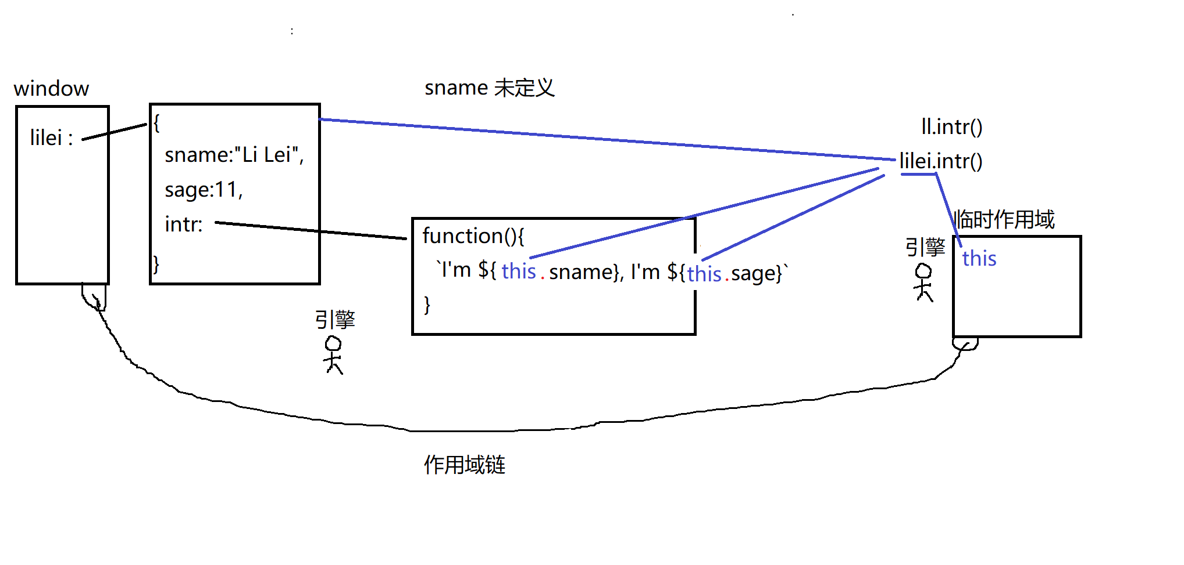

**(2)** 用new创建: 2步:

var obj=new Object(); =>obj{};

obj.属性名=值;

... = ...;

obj.方法名=function(){ ... this.属性名 ...}

揭示: js中一切对象底层，都是关联数组。

1. 访问不存在的成员，不报错，返回undefined；

2. 强行给不存在的成员赋值，不报错，而是强行赋值新成员；

3. 同样可用for in循环遍历一个对象中的所有成员；

4. 访问下标(2种):

obj["下标"] 如果属性名需要动态获得；

|| 完全等效

obj.下标 如果属性名是写死的。

|  |
| --- |
| //克隆:  function clone(obj){  var newObj={};//{}创建对象的意思  //遍历原对象lilei中每个属性  for(var key in obj){//key:"属性名"  //将lilei中的key属性，强行添加到lilei2中，并也保存为相同属性名  newObj[key]=obj[key];  //lilei2["key"]=lilei["key"]; ×不可用（变量放在双引号中变成了普通的字符串）  // ||  //lilei2.key=lilei.key; ×不可用（和上面同等效果）  }  return newObj;  }  var lilei2=clone(lilei);  console.log(lilei); //长得一样  console.log(lilei2);//长得一样  console.log(lilei==lilei2);//false =>//说明不是一个人！  // var lilei2=lilei; console.log(lilei==lilei2);//true =>//说明是同一个人！只复制了地址 |

问题: 一次只能创建一个对象，如果反复创建多个相同结构的对象时，代码会很冗余。

DRY原则=>Don't Repeat Youself（程序中不要复制自己的代码）

解决: 用构造函数创建对象:

**(3)** 构造函数（constructor）:

什么是构造函数: 描述同一类型所有对象的统一结构的函数。

何时: 反复创建多个相同结构的对象

如何:

第一步：定义构造函数:

function 类型名(形参1,形参2,...){ //类型名一般首字母大写

this.属性名=形参1;

this. ... =形参2;

this.方法名=function(){

... this.属性名

...

}

}

第二步：反复调用构造函数，创建多个相同类型的对象

var lilei=new 类型名(实参,...);

new 4件事:

创建一个新的空对象: {}

让新对象自动继承构造函数的原型对象；

用新对象调用构造函数:

**自动将构造函数中的this->new新对象(只要有new就会吸引住this)**

通过强行赋值新属性的方式，自动添加规定的属性到新对象中，并将参数值，保存到新对象的对应属性中

new将新对象的地址返回给变量

构造函数优点: 重用结构

缺点: 无法节约内存!

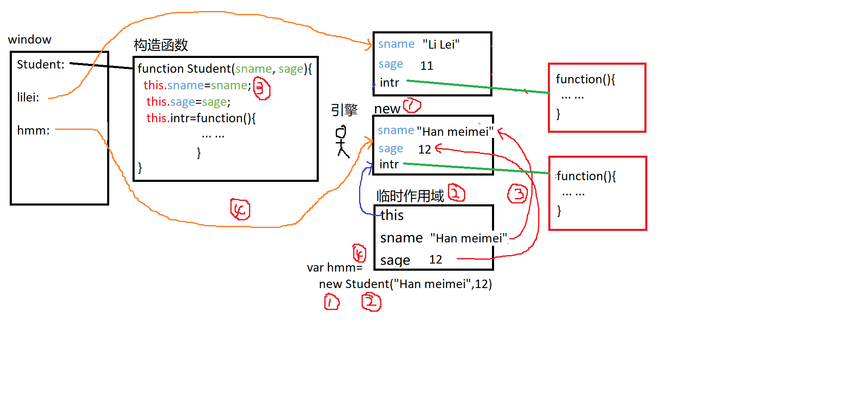

**2.继承:**

什么是: 父对象的成员，子对象无需重复创建就可直接使用

为什么: 重用代码，节约内存

何时: 只要在多个子对象中都包含部分相同的成员时。

如何:

/****** 不用你做 *******/

js中的继承都是继承原型对象(prototype)

什么是原型对象: 集中保存所有子对象共有成员的父对象

创建原型对象: 不用自己创建！买一赠一

每创建一个构造函数，就附赠一个空的原型对象

构造函数.prototype={ 原型对象 }

何时继承（自动继承）:

new的第2步: 让新对象自动继承构造函数的原型对象: 新对象._ _proto_ _==构造函数.prototype

示例：lilei._ _proto_ _==Student.prototype

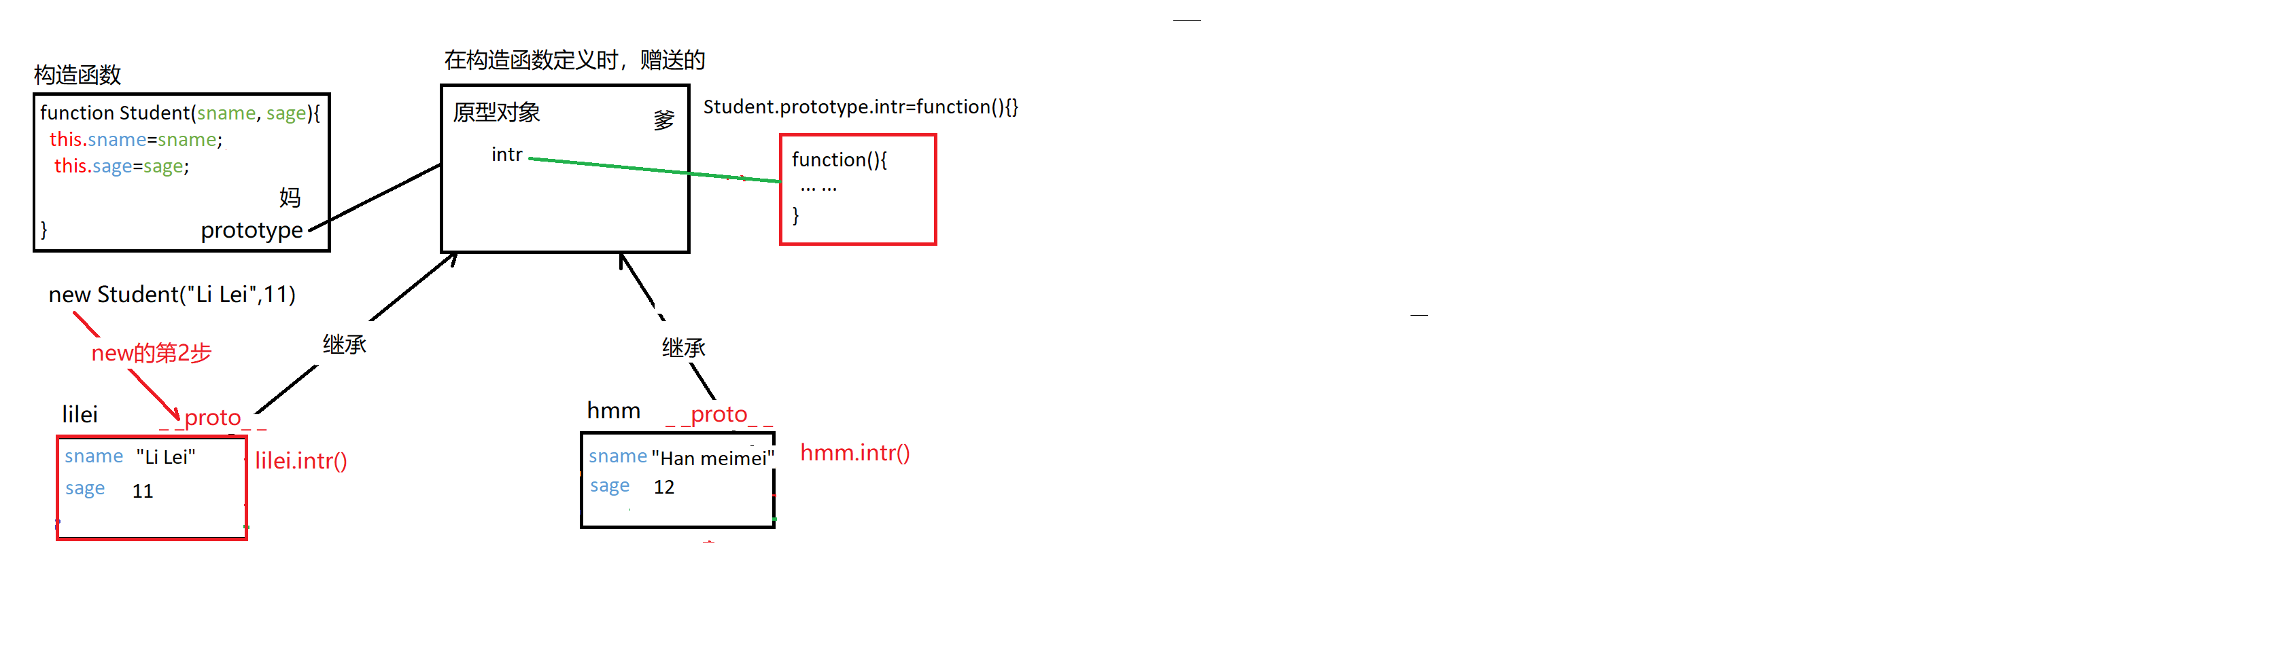

|  |
| --- |
| 示例：  function Student(sname,sage){  this.sname=sname;  this.sage=sage;  }  Student.prototype.intr=function(){  console.log(`I'm ${this.sname},I'm ${this.sage}`);  }  var lilei=new Student("lilei",11);  lilei.intr();  var hanmeimei=new Student("hanmeimei",12);  hanmeimei.intr();  console.log(lilei. proto__==Student.prototype);//true |

自有属性和共有属性:

自有属性: 保存在当前对象本地，仅归当前对象自有的属性

共有属性: 保存在原型对象中，归多个子对象共有的属性

取值/访问时: 对象.成员名

修改时: 修改自有属性: 子对象.属性=值

修改共有属性: 原型对象.共有属性=值

如果强行用子对象.共有属性=值

后果: 为子对象自己添加一个同名的自有属性，从此子对象与父对象再无关系。——错误！

内置对象的原型对象:

内置对象: ES标准中规定的，浏览器已经实现了的，咱们可以直接使用的对象

js内置对象: 11个:

String Number Boolean

Array Date RegExp Math

Error

Function Object

global

其实，每种内置对象(除Math和global外)都是一种类型:

都由两部分组成:

1. 构造函数: 创建该类型的子对象

2. 原型对象: 保存该类型共有的函数

原型链（prototype chain）:

什么是: 多级原型对象逐级引用形成的链式结构

作用: 1. 保存了一个对象可用的所有成员；

2. 控制着成员的使用顺序: 先自有，再共有。

|  |
| --- |
| 示例：（给array添加方法）  Array.prototype.sum=function(){  var sum=0;  for(var i=0;i<this.length;i++){  sum+=this[i];  }  return sum;  }  var arr1=[1,2,3,4],arr2=[4,5,6,7];  console.log(arr1.sum(),arr2.sum()); |

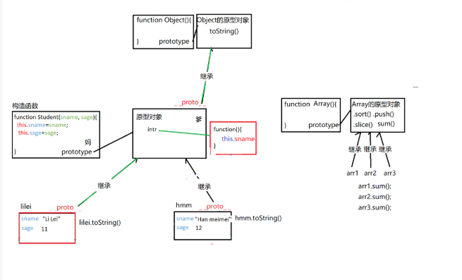

补: for 专门遍历数字下标的数组或类数组对象。

for in 专门遍历自定义字符串下标的关联数组和对象。

in 依次获得当前对象可用的一切非隐藏的成员！

**3.多态:**

什么是: 一个函数在不同情况下表现出不同的状态

2种:

重载(overload):

重写(override): 子对象中定义了和父对象中同名的成员

何时: 只要子对象觉得父对象的成员不好用，就要定义同名的成员，来屏蔽父对象的。

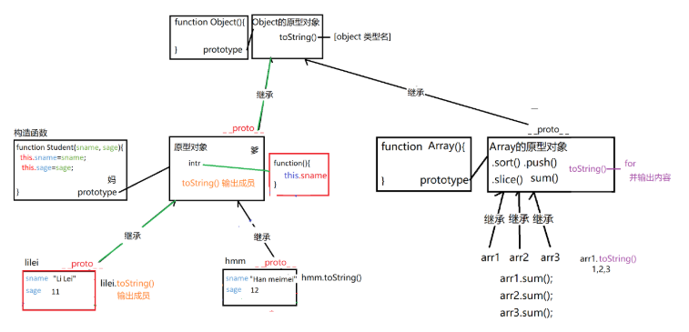

|  |
| --- |
| 示例：  var arr=[1,2,3];  console.log(arr.toString()); // arr使用的toString()是它自己的父亲已经重新定义的(紫色)  function Student(sname,sage){  this.sname=sname;  this.sage=sage;  }  Student.prototype.toString=function(){ // lilei使用的toString是我们为它父亲重新定义的(黄色)  console.log(`{sname:${this.name},sage:${this.sage} }`);  }  var lilei=new Student("lilei",11);  console.log(lilei.toString())  console.log(lilei.toString==arr.toString);//false =>toString最早是他们祖先的(黑色)，后来重新定义 |

**更改继承的父对象**

（1）只更改一个对象的父对象

比如: Object.setPrototypeOf(hmm,father)

设置hmm的新爹为father(等同于：hmm.__proto__=father;)

只改变Student一个孩子的爹(可以使用新爹的属性)

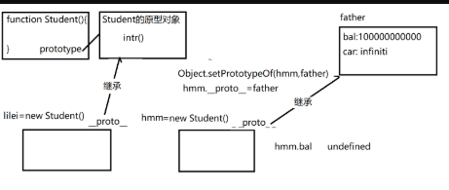

（2）更换所有孩子的父对象

比如：Student.prototype=father;

直接设置Student老公为father，以后创建的孩子都可以使用father的属性。

强调：必须在new第一个孩子之前就要更换（不然孩子会继承新创建的原生对象）。

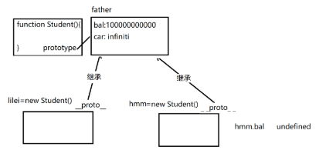

**day05**

**ES5:**

**1.严格模式:**

什么是: 比普通js运行要求更严格的模式

为什么: js语言本身有很多广受诟病的缺陷，为了屏蔽这些缺陷。

何时: 今后所有js代码都要运行在严格模式下

如何: 在当前作用域的顶部: "use strict";

要求:

禁止给未声明的变量赋值；

将静默失败升级为错误；

静默失败: 执行不成功，也不报错！

禁用了arguments.callee；

arguments.callee: 在调用函数时，自动获得当前正在执行的函数本身。

何时: 专门用于在递归算法中，代替写死的函数名。

递归的问题: 效率极低！——重复计算量太大！

解决: 几乎所有的递归都可以用循环代替。

|  |
| --- |
| 示例：  //斐波拉契数  function fib(n){  //arguments.callee=fib  if(n<3){  return 1;  }else{//否则，当前n的值等于n-1位置的值 + n-2位置的值  //递归计算  //f(1)=1  //f(2)=1  //f(n)=f(n-1)+f(n-2)  // return arguments.callee(n-1)+arguments.callee(n-2);  //用循环解决  var f1=1,f2=1,fn;  for(var i=3;i<=n;i++){  fn=f1+f2;  //为下一轮做准备  /* f1 f2  f3= 1 + 1  f2 f3  (f1的位置) (f2的位置)  f4= 1 + 2  */  f1=f2;//把f2的值给f1  f2=fn;//把fn的值给f2  }  return fn;  }  }  console.log(fib(10)); |

普通函数调用和匿名函数自调中的this不再指向window，而是undefined，防止函数内部数据泄露到全局。

原ES3.1中：ES3.1: 普通函数和匿名函数自调中的this，因为调用时，前面没有使用.，所以，this默认指window。

|  |
| --- |
| 示例：  function fun(){  console.log(this);//this->window  //ES5严格模式下this->undefined  }  //fun是全局变量，属于window  //调用时，虽然没有加window.，但是引擎会自动在全局查找该函数，并以window.fun()方式调用  fun();//等同于window.fun();  function Student(sname,sage){  this.sname=sname;  this.sage=sage;  }  var lilei=Student("lilei",11);//忘记写new  console.log(lilei);//undefined  console.log(window);//在window中添加了sname和sage，泄露到全局中，可以不通过Student属性直接打印  console.log(sname);  console.log(sage); |

**2.保护对象:**

为什么: js中的对象毫无自我保护能力

何时: 如果不希望别人擅自修改对象的属性和结构时。

如何:

**(1) 保护属性:**

将所有属性划分为2大类:

命名属性: 可用，访问到的属性

又分为2类:

数据属性: 直接存储属性值的属性；

访问器属性: 不实际存储属性值，仅负责提供对另一个数据属性的保护。

内部属性: 不能用，访问到的属性

数据属性:

ES5规定，每个数据属性，其实是一个缩微的小对象。

每个缩微的小对象其实包含四个特性: {

value: 值; 实际存储属性值,

writable: 开关：控制是否可修改,

enumerable: 开关：控制是否可被for in遍历——关闭，半隐藏；但是用 . 可直接访问

configurable: 开关：控制是否可删除该属性，

控制是否可修改其它两个开关（修改其他两个开关，就要设置"双保险"configurable：false，防止再次修改，一旦改为false，不可逆！）

默认: 三个开关都是true

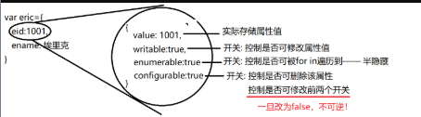

获得obj对象的指定"属性"的四大特性：

var attrs=Object.getOwnPropertyDescriptor(obj,"属性名")

打开和关闭开关:

Object.defineProperty(obj,"属性名",{

//重新定义obj的指定"属性"的开关

开关: true/false,

... : ...

})

问题: 一次只能修改一个属性的四大特性

解决: Object.defineProperties(obj,{

属性:{

开关:true/false,

... : ...

},

属性:{

... : ...

}

})

问题: 无法使用自定义规则保护属性

解决: **访问器属性**

什么是：不实际存储属性值，仅提供对另一个数据属性的保护——保镖

何时: 只要使用自定义规则保护一个数据属性时

如何: 有2步

前提: 必须先有一个隐藏的数据属性，实际存储属性值；

定义访问器属性: 只能用Object.defineProperties为对象添加访问器

使用访问器属性:

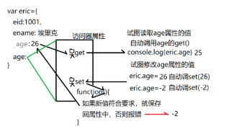

|  |
| --- |
| 示例：  var eric={  eid:1001,  ename:"埃里克",  _age:24  }  Object.defineProperties(eric,{  //1.将原age属性隐姓埋名为_age，并设置为半隐藏  _age:{  enumerable:false,  configurable:false  },  //2.给_age请保镖age  age:{  //其中一个保镖get，专门负责获取原始属性值  get:function(){  console.log("自动调用了age的get()");//查看自动调用  return this._age;  },  //另一个保镖set，专门负责修改原始属性值  set:function(value){  console.log(`自动调用了age的set(${value})`);//查看自动调用  //value可接住要赋的新值，并对新值进行验证  if(value>=18 && value<=65){  this._age=value;  }else{  throw Error("年龄必须介于18——65之间");  }  },  //让保镖age替_age抛头露面  enumerable:true,  //禁止删除保镖  configurable:false  }  })  //访问器属性，用法和普通属性，完全一样  //当试图获取属性值时，就会自动调用get方法  console.log(eric.age);  //试图修改属性值时，会自动调用set方法，并将新值先交给set的value参数验证  eric.age=eric.age+1;  //先调用get()  //再调用set()  console.log(eric.age);  eric.age=-2;//报错！ |

**(2) 保护结构**: 禁止添加/删除对象中的属性

3个级别: （选其一使用）

防扩展: 禁止添加新属性

Object.preventExtensions(obj)

禁止给obj对象添加任何新属性

原理: 每个对象中都有一个内部属性: extensible:true,

而preventExtensions()就是将对象内部的属性更改为extensible:false

密封: 在兼具防扩展同时，再禁止删除现有属性——属性值可以修改

Object.seal(obj)

禁止向obj中添加新属性

禁止删除obj中现有属性

原理: 每个属性改为extensible:false、configurable:false

冻结: 在兼具密封的基础上，同时禁止修改所有属性值

Object.freeze(obj)

禁止向obj中添加新属性

禁止删除obj中现有属性

禁止修改任何属性的值

原理: 自动将每个属性改为extensible:false、configurable:false、writable:false

**day06**

一．Object.create(father)

什么是: 创建一个新对象，让新对象继承指定的父对象

何时: 在没有构造函数的情况下，也想创建子对象继承父对象时

如何:

var child=Object.create(father,{ //创建对象var child=new Object();

//Object.setPrototypeOf(child,father);

自有属性:{ //用defineProperties为child添加自有属性

value:值,

三个开关...

}

})

二. ES5

**替换this:**

1. 临时调用一次函数，并临时替换一次this: (call——调用)

call: 传入函数的每个实参必须作为一个单独的参数传入。

apply: 传入函数的每个实参必须放在一个数组中整体传入。

apply就比call多一个功能，将传入的数组打散为单独的参数传入。

|  |
| --- |
| 示例：  function calc(base,bonus1,bonus2){  console.log(`${this.ename}的总工资是：${base+bonus1+bonus2}`);  }  var lilei={ename:"lilei"}  var hmm={ename:"han meimei"}  //lilei调用calc函数  //原calc中this->window 需要换为 lilei；传入单独参数，使用call  calc.call(lilei,12000,1000,2000);  var salary=[4000,5000,6000];  //原calc中this->window 需要换为 hmm  //使用apply将数组salary打散为单个的三个值，分别传入  calc.apply(hmm,salary); |

2. 不调用函数，而是创建一个原函数的副本，永久绑定this和部分参数值: bind(bind——绑定)

何时: 回调函数被调用的次数不确定，修改回调函数的this时只能用bind。

|  |
| --- |
| 示例：(接上面示例)  //lilei绑定一个自己专属的calc  var lcalc=calc.bind(lilei,10000);  //基于原函数calc，创建一个相同的新函数，并且永久绑定this为指定的lilei，以及永久绑定base形参为10000。  /*lcalc:function calc(base,bonus1,bonus2){  console.log(`${lilei.ename}的总工资是：${10000+bonus1+bonus2}`);  }*/  //lilei每次使用自己专属的计算器时，不在需要重复输入自己的名字和已经绑死的参数值，只需要输入可能变化的值即可。  lcalc(2000,1000);  lcalc(1000,1000);  //lilei的专属计算器已经没有了this，所以，不会被别人抢去使用  lcalc.call(hmm,4000,5000,6000);//lilei的总工资是：19000 |

**数组API:**

1. 查找: indexOf(元素值,starti) 【等同String中的indexOf("关键词",starti)】

从下标i位置开始，找下一个"元素"的位置。

在数组中找到指定元素，返回元素下标；没找到，则返回-1。

2. 判断:

(1) 判断所有元素是否都符合要求

var bool=arr.every(function(elem, i, arr){

return 根据elem,I,arr判断结果; ——>true/false

})

every会自动拿着回调函数在每个元素上执行一次:

参数： elem 自动得到当前元素值

i 自动得到当前位置

arr 自动得到当前数组对象

返回值: 利用获得的参数，判断当前元素是否符合要求，并返回判断结果。

只有回调函数在每个元素上执行都返回true时，才整体返回true；只要碰到一个false，就返回false。

|  |
| --- |
| 示例：  var arr1=[2,4,6,8];  var bool1=arr1.every(function(elem,i,arr){  //判断arr1中元素是否都为偶数  return elem%2==0;  });  console.log(bool1);//true  //判断arr1是否升序排列  var bool2=arr1.every(function(elem,i,arr){  //当前每一个元素小于或者等于后一位元素，则为升序  //当比较到最后一位元素时，arr[i+1]已经超出数组长度，并且它已经和前一位数字做了比较，所以无需再做比较，直接返回true  return i==arr.length-1 ? true : elem<=arr[i+1];  });  console.log(bool2); |

(2) 判断数组中是否包含符合要求的元素

var bool=arr.some(function(elem, i, arr){

return 判断条件

})

只要碰到一个true，就返回true。

3. 遍历API: 对数组中每个元素执行相同的操作

(1) 遍历原数组中每个元素，执行相同的操作:

arr.forEach(function(elem, i, arr){

对原数组中的元素值，执行操作

})

补：按值传递：两个变量间赋值时，其实都是将原变量中的值复制一个副本给对方。

如果传递的是原始类型的值：number、string、bool、null、undefined

是将原始值复制一个副本给对方，修改新变量的值，不影响原变量。

如果传递的是引用类型的值，数组、日期、自定义对象

只是将地址复制给新变量，形成两个变量用相同的地址指向同一个对象，任何一方修改对象，另一个都会受到影响。

|  |
| --- |
| 示例：  var arr=[1,2,3,4,5];  arr.forEach(function(elem,i,arr){  //当前元素值*2  //elem*=2;不可用，因为数值是按值传递，只是更改的新变量elem的值，没有改变原来数组中的值  arr[i]*=2;//数组是按照地址传递，更改的同一个数组  //或者arr[i]=arr[i]*2;  });  console.log(arr); |

(2) 依次取出原数组中每个元素，执行相同的操作后，放入新数组中返回:

var arr1=arr.map(

//自动先在内部创建新数组newArr[ ]

function(elem,i,arr){

return 新值; //返回新数组中，最后给arr1

})

4. 过滤和汇总(求和):

(1) 过滤: 判断原数组中每个元素是否符合条件，并复制出符合条件的元素，组成新数组返回，原数组保持不变。

var subArr=arr.filter(function(elem,i,arr){

return 判断条件; //只有return为true，才会放在新数组中

})

(2) 汇总: 对数组中每个元素的值进行统计，得出一个汇总的结果。

var result=arr.reduce(function(prev,elem,i,arr){

//prev: 获得截止目前的临时汇总值

return prev+elem;

},

base //prev起始时的基数

)

三. **ES6新规**

不改变原理的基础上，让API变的更简化

let: 代替var用于声明变量

var的缺点:

1. 声明提前:

2. 没有块级作用域:

let的优点:

1. 阻止了声明提前

2. 让let所在的块({...})也变为一级作用域

let原理：相当于创建匿名函数自调用，并变量更名

(function(){

var _a=100；

…

})()

**参数增强:**

1. 默认值: ES6中可以给形参提前设置一个默认值，调用时，如果没有给实参，就自动启用默认值代替。

function fun(形参1, 形参2, ... ,形参n=默认值){

…

}

强调: 带默认值的形参必须出现在参数列表的末尾。

2. 剩余参数(rest) 代替 arguments

arguments的问题:

1. 不是纯正的数组类型，而是类数组对象，导致数组的所有API，arguments不能使用

2. 只能接住所有参数，不能有选择的接住部分参数

如何使用剩余参数:

function fun(形参1, 形参2, ...数组名){

//数组中就接住了除形参1,形参2以外的剩余的实参

//且"数组"是纯正的数组类型，可以使用所有数组家的API

}

剩余参数的优点:

1. 是纯正的数组，可使用所有数组家API；  
 2. 可有选择的获得剩余参数。

|  |
| --- |
| 示例：  function calc(sname,...salary){  //...salary可以接住除是sname以外的剩余实参，并保存进salary数组中  var total=salary.reduce(  function(prev,elem){  return prev+elem;  },  0  )  console.log(`${sname}的总工资为：${total}`);  }  calc("lilei",10000,2000,3000); |

3. 打散/散播(spread):

代替apply，用于专门打散数组类型参数为单个值

apply的问题: 其实apply的主要功能是替换this，顺便打散数组类型参数

何时: 只要单纯希望打散数组类型参数为单个值时

调用时: fun(...数组名)

先把数组打散后，再分别传给fun

相当于: fun(数组[0],数组[1],数组[2], ... )

|  |
| --- |
| 示例：  var arr=[1,3,7,5,2]  console.log(Math.max(…arr)) // 7 |

**day07**

**ES6**

**箭头函数**: 简写一切匿名函数

1. 去function变 =>

2. 如果只有一个参数，可省略 ()

3. 如果函数体只有一句话，可省略 {}

如果仅有的一句话是return ...，则必须省略return

改箭头函数后的特性——内外this通用！

如果和this无关时，或希望内外this通用时，可改箭头函数

如果不希望内外this通用时，就不能用箭头函数

**解构**: 提取出一个大的对象中的部分成员，单独直接使用变量。

1. 数组解构: 下标对下标

var arr=[elem1, elem2,...];

|| ||

var [ 变量1,变量2,... ]=arr;

2. 对象解构: 属性对属性

var obj={属性1:值1, 属性2:值2, ... }

|| ||

var { 属性1:变量1, 属性2:变量2, ... }=obj

如果不打算改变成员在原变量中的名称(属性1和变量1的名字一样时)，可以简写为：var{ 属性1 }=obj;

|  |
| --- |
| 示例：  var user={  age:24,  address:{city:"北京",street:"万寿路"},  login:function(){  console.log("登录...");  }  }  //var {  // login : login,  // address : address  //}=user; 规范写法  var {  login,  address  }=user; //简写  login();  console.log(address); |

3. 参数解构: 其实是对象解构在函数传参时的应用

何时: 多个形参都不确定是否有值时

如何：2步

|  |  |
| --- | --- |
| 定义函数时: 将所有形参都定义在对象结构中  function fun( {  url:url,  type:type,  data:data,  dataType:dataType  } ){ … }  可简写为: function fun({url, type, data, dataType}){ … } | 调用时: 所有实参都要放在一个对象结构中整体传入  fun({  url:"http://localhost:3000/index",  type:"get",  //data: ,  dataType:"json"  }) |

结果:

形参 <=赋值= 实参

url = "http://localhost:3000/index

type = "get"

data = undefined

dataType = "json"

优点:

1. 与参数个数无关

2. 与参数顺序无关

**遍历索引数组**

1. for ——何时：需要控制顺序和步调

for(var i=0;i<arr.length;i++){

arr[i] //当前元素

}

2. forEach ——何时：及关心内容又关心位置

arr.forEach( (elem,i,arr)=>{ elem //当前元素值 })

不灵活:

不能控制顺序

不能控制步调

3. for of：自动依次取出arr中的每个属性值 ——何时：只关心内容，不关心位置、顺序和步调

for(var elem of arr){

elem //当前元素值

}

不灵活: 只能获得元素值，不能获得元素位置

vs for in:

for of: 可遍历数字下标的索引数组或类数组对象

for in: 只能遍历非数字下标的关联数组或对象

|  |
| --- |
| 遍历索引数组： for for of forEach map：保护原数组，并生成新数组  遍历类数组对象：for for of  遍历对象和关联数组: for in |

**class 面向对象的简化：**

1. 封装：

(1) 对单个对象直接量的简化:

var obj={

属性1: 值1,

属性2: 变量, //如果属性名刚好和变量名相同，则只写一个 —直接写—>属性2,

方法名:function(){ //所有对象中的方法，不再需要 :function —直接写—>方法名(){ … }

... ...

}

}

(2) 构造函数

对一种类型定义的简化: class

用class{ }包裹构造函数和原型对象方法

将构造函数名提升为类型名，构造函数统一更名为constructor

所有原型对象方法不用再添加 "类型名.Prototype" 前缀，而是直接写在class内，与构造函数平级（中间不要逗号）

class Plane {

constructor (fname,speed,score){

this.fname=fname;

this.speed=speed;

this.score=score;

}

fly(){ ... }

getScore(){ ... }

}

2. 继承:

何时：如果多个class中包含部分相同的属性和方法，就要定义抽象父类型(只包含重复部分)，让所有子类型继承抽象父类型。

如何：2步

(1) 定义需要继承的父类型:

class Father{

constructor(参数,…){

this.xxx=xxx;

…

}

fly(){…}

}

(2) 子类型extends父类型；子类型构造函数中必须先借用父类型构造函数。

class Child extends Father{ //继承Father的方法(extends相当于原来的Object.setPrototypeOf(Child,Father)

constructor( 所有参数 ){

super(参数,...); //借父类型的构造函数，可以使用Father内的属性

this.xxx=xxx; //创建自身属性

}

}

强调：super中不要加this！

super()必须是第一句话，以防止爹的属性把孩子的属性给覆盖了！！

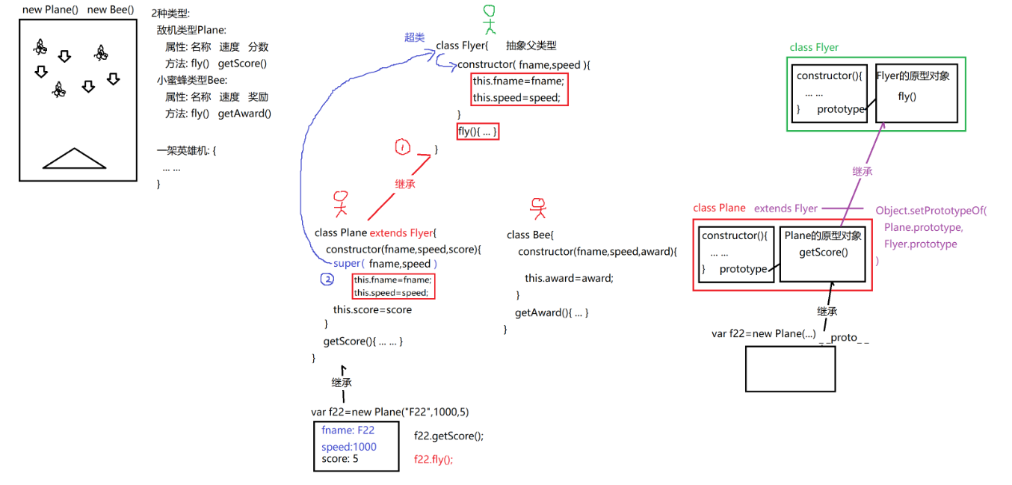

|  |
| --- |
| 示例：  class Father{  constructor(fname,speed){  this.fname=fname;  this.speed=speed;  }  fly(){  console.log(`${this.fname}以时速${this.speed}飞行`);  }  }  class Child extends Father{  constructor(fname,speed,score){  super(fname,speed);  this.score=score;  }  getScore(){  console.log(`击落${this.fname}获得${this.score}分`);  }  }  var f22=new Child("F22",100,5);  f22.fly();  f22.getScore();  console.log(f22); |

3. Promise

需求: 多个异步函数，必须顺序执行！

错误: 单靠先后调用多个异步函数，无法保证顺序执行。而是一开始就都开始执行，异步同时执行。

（1）使用回调函数callback

正确: 2步:

定义前一项任务时，就要定义回调函数参数，并在自己的任务执行完之后自动调用回调函数

function liang(callback){

console.log("亮起跑...");

setTimeout(function(){

console.log("亮到达终点！");

callback(); //调用参数带进来的函数

},6000)

}

调用时，将要做的下一件事，包裹在一个匿名函数中作为参数传入前一个函数中:

liang( //参数callback传入函数

function(){ ran(); }

);

问题: 回调地狱 callback hell——调用层次太多，看着像地狱

|  |
| --- |
| 示例：  function liang(callback){  console.log("亮起跑...");  setTimeout(function(){  console.log("亮到达终点！");  callback();  //写在这里的代码一定会在亮到达终点后才执行，callback:function(){ran();}  //callback()->ran()  },6000)  }  function ran(callback){  console.log("然起跑...");  setTimeout(function(){  console.log("然到达终点！");  callback();  },4000)  }  function dong(callback){  console.log("东起跑...");  setTimeout(function(){  console.log("东到达终点！");  callback();  },2000)  }  liang(//参数callback传入函数  //在亮开始调用时，就把下一项任务提前托付给亮，任务中写了一句话: "ran();"  function(){  ran(  function(){  dong(  function(){  console.log("比赛结束");//最后输出:"比赛结束!"  }  );  }  );  }  ); |

（2）解决: 使用Promise

类似将每个人装在小框(new Promise)里，并且设置有开关(open)，可以通过open传递参数a，每个小框后面都会用then()连接后面的小框

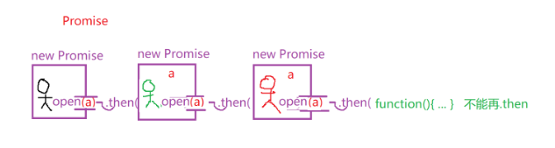

|  |
| --- |
| 示例：  function liang(){  return new Promise(function(open){  var bang="亮的棒";  console.log("亮起跑...");  setTimeout(function(){  console.log("亮到达终点！");  open(bang);  },6000)  })  }  function ran(bang){  return new Promise(function(open){  console.log(`然接到${bang}`);  console.log("然起跑...");  setTimeout(function(){  open(bang);  console.log("然到达终点！");  },4000)  })  }  function dong(bang){  return new Promise(function(open){  console.log(`东接到${bang}`);  console.log("东起跑...");  setTimeout(function(){  open(bang);  console.log("东到达终点！");  },2000)  })  }  liang()  .then(ran) //ran不加()，是因为要liang执行完后才会执行ran，而不是立即执行的！  .then(dong)  .then(  function(bang){  console.log(`${bang}也到达终点`);  console.log("比赛结束");  }  ); |

**day01**

正课:

1. 什么是DOM

2. DOM Tree

3. 查找元素:

1. 什么是DOM: Document Object Model

DOM: 专门操作网页内容的API的标准——W3C

JS=ES(核心语法)+

DOM(专门操作网页内容的API)+

BOM(专门操作浏览器软件的API)

为什么: 为了统一所有浏览器的操作网页的API标准

何时: 只要操作网页的内容，都要用DOM

包括: 增，删，改，查，事件绑定

|  |
| --- |
| //DOM 4步  //1. 查找触发事件的元素  //2. 绑定事件处理函数  //3. 查找要修改的元素  //4. 修改元素 |

2. DOM Tree

什么是DOM Tree: 内存中保存一个网页中所有内容的树形结构

为什么: 因为树形结构是最容易保存复杂的上下级包含关系的结构

如何:

形成: 浏览器在加载一个HTML网页时，都会创建一棵DOM数。包括:

唯一的根节点对象: document；

每个网页内容(元素、属性、文字)都会成为树上的节点对象。

每个节点对象都有三个属性:

节点类型 .nodeType

何时: 需要判断节点类型时

值是一个数字:

document 9

element 1 (元素)

attribute 2 (属性)

text 3 (文本)

问题: 只能区分节点类型，不能更细致的区分元素的名称

节点名 .nodeName

何时: 判断当前节点的元素名时

包括: document #document

element 全大写的标签名

attribute 属性名

text #text

节点值 .nodeValue——几乎不用

包括: document null

element null

attribute 属性值

text 文本内容

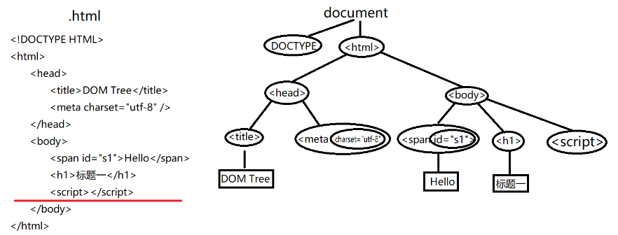

**一. 查找元素**: 4种:

(1) 不用查找就可直接获得的元素: 4个

<html> document.documentElement

<head> document.head

<body> document.body

<form> document.forms[i/id]

(2) 按节点间关系查找:

何时: 在首先获得了一个元素后，要找周围附近的元素时

**节点树:** 包含所有节点对象的完整树结构

2大类关系:

父子关系:

.parentNode 当前元素的父节点对象

.childNodes 当前元素的所有直接子节点对象

获得父节点下第i个位置的直接子节点: 父节点.childNodes[i] i从0开始

.firstChild 当前元素的第一个直接子节点对象

.lastChild 当前元素的最后一个直接子节点对象

兄弟关系:

.previousSibling 当前元素的前一个兄弟节点对象

.nextSibling 当前元素的下一个兄弟节点对象

问题: 不但包含元素节点，还有看不见的空字符节点干扰。（节点 > 元素）

**元素树:** 仅包含元素节点的树结构

元素树不是一棵新树，而是节点树中的一个子集而已。

优点: 只包含元素节点，不包含文本节点，不会受干扰。

包括:

父子关系:

.parentElement 当前元素的父元素对象（几乎等同于.parentNode）

.children 当前元素的所有直接子元素对象

获得父元素下第i个位置的直接子元素: 父元素.children[i] i从0开始

.firstElementChild 当前元素的第一个直接子元素对象

.lastElementChild 当前元素的最后一个直接子元素对象

兄弟关系:

.previousElementSibling当前元素的前一个兄弟元素对象

.nextElementSibling 当前元素的下一个兄弟元素对象

总结: 今后只要按节点间关系查找元素时，首选元素树的属性

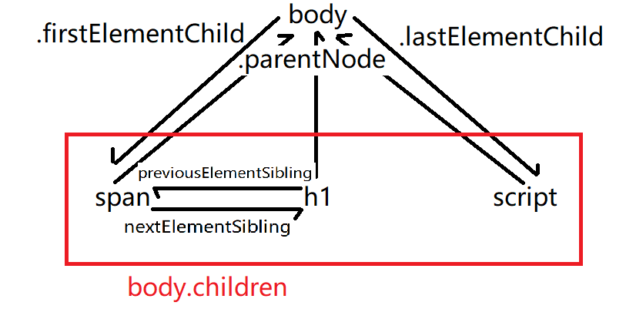

|  |
| --- |
| 练习: 查找一个节点下的所有后代节点:  2步:  先定义函数，仅遍历直接子元素:  在函数内，对每个直接子元素，调用和父元素完全相同的当前函数本身。  <body>  <span>Hello World !</span>  <ul id="nav">  <li>电影</li>  <li>综艺  <ul>  <li>{{sname}}</li>  <li>爸爸</li>  <li>{{score}}</li>  </ul>  </li>  <li>剧集</li>  </ul>  <script>  var sname="dingding";  var score=1000;  //定义一个函数，仅遍历直接子元素  function getChildren(parent){  //更换找到元素中带{{ }}，并进行更换值  if(parent.innerHTML=="{{sname}}"){  parent.innerHTML=sname;  }else if(parent.innerHTML=="{{score}}"){  parent.innerHTML=score;  }  console.log(parent.nodeName); //打印节点名  var children=parent.children; //获得当前父元素的直接子元素列表  for(var child of children){ //遍历直接子元素列表中的每个孩子  getChildren(child); //再对每个孩子执行和自己完全相同的操作（递归）  }  }  getChildren(document.body); //遍历body的所有直接子元素  </script>  </body> |

(3) 按HTML特征查找: 4种:

何时：只要一个条件，就可以获得想要的元素时。

按id查找一个元素:

何时: 当要查找的元素身上有id属性时，都首选用id查找；

如何: var elem=document.getElementById("id名")

强调: getElementById只能用document调用

问题： 1. 不是所有元素都有id；

2. 一次只能找一个元素。

|  |
| --- |
| 示例：  html中: <div id="header"></div>  <div id="main"></div>  <div id="footer"></div>  var elemMain=document.getElementById("main")  结果: elemMain: <div id="main"></div> |

按标签名查找多个元素:

何时: 当元素上没有id，name，class时，就可用标签名查找；

如何:

var elems=任意父元素.getElementsByTagName("标签名")

强调: 1. 可用任意父元素找；

2. 不仅查找直接子元素，而是在所有后代中查找符合条件的元素；

返回值：多个元素组成的类数组对象。

按name属性查找多个元素：

何时：专门用于查找表单中的有name属性的表单元素。

如何：var elem=document.getElementsByName("name")

强调: getElementsByName只能用document调用。

返回值：包含多个相同name属性值的元素的类数组对象。

|  |
| --- |
| 示例：  <form>  用户名: <input name="uname">  性别: <input type="radio" name="sex" value="1">男  <input type="radio" name="sex" value="2">女  //查找所有性别单选按钮:  var radios=document.getElementsByName("sex");  返回值: {  0: <input type="radio" name="sex" value="1">,  1: <input type="radio" name="sex" value="2">  }  //只查找一个姓名文本框:  var txtName=document.getElementsByName("uname")**[0]**;  返回值: { 0: <input name="uname"> }  txtName=<input name="uname"> |

按class属性查找多个元素：

如何：var elem=父元素.getElementsByClassName("name")

在指定"父元素"内，查找class为指定的"类名"的多个元素。

强调： 1. 可用任意父元素调用，仅当前父元素内查找，缩小查找范围；

2. 不但查找直接子元素，且在所有后代中查找；

3. 只需要一个class，就可匹配元素，不需要整个class完整匹配。

返回值：包含多个相同classname属性值的元素的类数组对象。

|  |
| --- |
| 示例：  <ul>.getElementsByClassName("menu")  <li>  <ul>  <li class="menu active">  <li class="menu">  <li class="menu">  <li>  <ul>  <li class="menu active">  <li class="menu">  <li class="menu">  返回值: {  0: <li class="menu active">,  1: <li class="menu">,  2: <li class="menu">,  3: <li class="menu active">,  4: <li class="menu">,  5: <li class="menu">  } |

问题：一次只能按一个条件查找，当查找条件复杂时，代码会很繁琐。

4. 按选择器查找

何时: 当查找条件复杂，如果单靠一个条件/特性无法精确的找到元素时。

如何: 2个API:

只查找一个元素:

var elem=任意父元素.querySelector("选择器")

|  |
| --- |
| 比如:  查找tfoot中最后一个td:  var td=table.querySelector("tfoot>tr>td:last-child")  如果没找到: 返回null |

查找多个元素：

var elems=任意父元素.querySelectorAll("选择器")

|  |
| --- |
| 比如:   1. 查找tbody中每行最后一个td:   var tds=table.querySelectorAll("tbody>tr>td:last-child")  返回值: tds:{ 0:<td>, 1:<td>, 2:<td> }  如果没找到，返回空类数组对象: { }.length=0   1. var as=document.querySelectorAll("[data-toggle=tab]");   属性选择器：查找属性值为data-toggle=tab的元素 |

总结: 因为按选择器查找的效率不如按HTML特征查找。

如果靠一个条件就可找到想要的元素时，首选按HTML特征查找；

如果查找条件复杂时，首选按选择器查找。

**day02**

**二. 修改:**

1. **内容**: 3种:

获取或修改原始双标签的HTML片段内容:

elem.innerHTML

示例：<p>来自<a href="http://xinhuashe.com">&lt;&lt;新华社&gt;&gt;</a>的消息</p>

p.innerHTML => 来自<a href="http://xinhuashe.com">&lt;&lt;新华社&gt;&gt;</a>的消息

获取或修改纯文本内容:

elem.textContent

比innerHTML多做两件事：

1. 翻译特殊符号为正文；

2. 去掉内嵌的子标签，只保留文字。

示例：p.textContent => 来自<<新华社>>的消息

获取表单元素的值:

elem.value

2. **属性**: 3种:

(1) HTML标准属性: 2种:

核心DOM API: 4个

获取属性值： var value=elem.getAttribute("属性名")

修改属性值： elem.setAttribute("属性名","新值")——有则修改，无则添加

移除属性： elem.removeAttribute("属性名")

判断是否包含属性: var bool=elem.hasAttribute("属性名") →true/false

HTML DOM API: 对常用核心DOM API的简化

HTML DOM提前将所有HTML标准属性，定义在内存中的元素对象上：

elem.属性名

|  |
| --- |
| 比如: <a href="http://tmooc.cn">go to tmooc</a>  a:{  id:"",  title:"",  href: "http://tmooc.cn",  target:"",  name:"",  ... ...  }  获取a的href属性值: a.href  修改a的title为"由此前往tmooc":  a.title="由此前往tmooc"  移除a的title属性: a.title="";  判断是否包含a: a.title!=="" 就是包含 |

特例: class是ES标准中的关键字

DOM中不允许再使用class作为属性名

class一律都要改为className

DOM中的className属性等于HTML中的class

总结：只要访问元素的HTML标准属性，都用 点 ( . )→elem.className

|  |
| --- |
| 示例：(下拉菜单)  //获得所有span  var spans=document.getElementsByTagName("span");  //var spans=document.querySelectorAll("ul.tree>li>span");  console.log(spans);  for(var span of spans){  span.onclick=function(){  //如果span的class为open，就删除open  if(this.className=="open"){  //this.removeAttribute("class");  this.className="";  }else{  //否则就给span添加open  this.className="open";  }  }  } |

(2) 状态属性: enabled disabled selected checked

值都是bool类型，不是字符串类型，不能用核心DOM API修改。

只能用HTML DOM的 点 ( . ) 来访问。

|  |
| --- |
| 示例：  <button disabled></button>  <select>  <option selected></option>  <input type="checkbox" checked>  问题: 值都是bool类型，不能用核心DOM API访问  解决: 只能用HTML DOM的.访问  btn.disabled=true;  chb.checked=true; |

补充: CSS3中有一种特殊的选择器: 状态伪类:

:enabled :disabled :checked :selected

比如：<input type="radio" name="sex" value="1" checked>男

input:checked

<input type="radio" name="sex" value="0">女

input:not(:checked) //选择没有checked属性的input元素

(3) 自定义扩展属性:

什么是: HTML标准中没有规定的，程序员自行添加的属性

何时: 2种:

用自定义扩展属性作为条件，选择要绑定事件的元素，可让事件不受元素、样式更改的影响。

为什么不用id,class,元素 选择器：

1. id只能选择一个元素；

2. class是定义样式用的，经常变化；

元素选择器限制太死。实现一种效果，可能用不同的元素都行。

在客户端元素上临时缓存业务数据。

好处: 避免重复请求服务端，造成延迟

获取或修改自定义扩展属性值：

<ANY 自定义属性名="值">

核心DOM API:

强调：HTML DOM API不能操作自定义扩展属性

因为：自定义扩展属性是后天自定义的，HTML标准中没有。所以不包含在元素对象中，不能用点(.)直接访问。

比如：<img src="1.png" md="1-md.png" lg="1-lg.png">

获取img的md属性值： ~~img.md 不可用~~

img.getAttribute("md") => "1-md.png"

修改：img.setAttribute("md","2-md.png")

支持HTML5标准中:

<ANY data-自定义属性名="值">

elem.dataset.自定义属性名 => 可自动获得所有 "data-" 开头的属性

比如：<img src="1.png" data-md="1-md.png" data-lg="lg.png">

获取img的md属性值：img.dataset.md => "1-md.png"（不要写data-）

修改：img.dataset.md="2-md.png"

|  |
| --- |
| 示例：  <body>  <h2>实现多标签页效果</h2>  <div class="tabs">  <ul id="tab">  <li><a href="javascript:;" data-toggle="tab" data-target="#content1">10元套餐</a></li>  <li><a href="javascript:;" data-toggle="tab" data-target="#content2">30元套餐</a></li>  <li><a href="javascript:;" data-toggle="tab" data-target="#content3">50元包月</a></li>  </ul>  <div id="container">  <div id="content1">  10元套餐详情：<br />&nbsp;每月套餐内拨打100分钟，超出部分2毛/分钟  </div>  <div id="content2">  30元套餐详情：<br />&nbsp;每月套餐内拨打300分钟，超出部分1.5毛/分钟  </div>  <div id="content3">  50元包月详情：<br />&nbsp;每月无限量随心打  </div>  </div>  </div>  <script>  //1.查找触发事件的元素  var as=document.querySelectorAll("[data-toggle=tab]");  //2.绑定事件  for(var a of as){  a.onclick=function(){  //3.查找需要修改的元素  var divs=document.querySelectorAll("#container>div");  //4.修改元素  //遍历每个子div，并将每个子div隐藏  for(var div of divs){  div.style.display="none";  }  //获得当前a对应的div的id  var id=this.getAttribute("data-target");  //id:"#content1"只能用选择器查找  //用id找到对应的div，并设置其显示  document.querySelector(id).style.display="block";  }  }  </script>  </body> |

**3. 样式**:

(1) 修改内联样式:

elem.style.css属性名="值"

等效于: <ELEM style=" css属性名:值"

强调: css属性名中如果带 -，需要去横线变驼峰:

z-index => zIndex

list-style => listStyle

background-color => backgroundColor

如果是带单位的数字属性:

修改时: 必须手动拼接单位到结尾:

.style.width=12+"px";

获取时: 必须去掉结尾的px，才能做计算

width="12.5px"

parseFloat(width) => 12.5

问题: elem.style 仅代表内联样式:

修改时，如果elem.style，优先级最高！

获取时，只能获取内联样式，无法获取外部样式表中的样式。

(2) 获取计算后的样式: 最终应用到当前元素上的所有样式的集合。

如何: 2步:

先获得计算后的样式的集合对象:

var style=getComputedStyle(elem)

从css的集合style中，获取一个css属性的值:

style.css属性名

强调: 因为计算后的样式属性来源不确定，怕牵一发而动全身，所以都是只读的。

问题: elem.style修改样式，一句话只能修改一个css属性

如果同时修改多个css属性，代码会很繁琐

解决: 今后，只要批量修改css属性，都要首选class方式修改。

**三. 添加**

添加: 3步:

1. 创建一个空元素对象

var a=document.createElement(**"**a**"**)

a: <a></a>

2. 设置关键属性

a.href="http://tmooc.cn";

a.innerHTML="go to tmooc";

-->a: <a href="http://tmooc.cn"> go to tmooc </a>

3. 将新对象挂载到DOM树上指定位置：3种

在当前父元素下的结尾，追加一个新元素:

父元素.appendChild(a)

在父元素下的某个子元素child之前插入a:

父元素.insertBefore(a, child)

用a替换父元素的某个子元素child:

父元素.replaceChild(a, child)

优化: 尽量减少修改DOM树的次数

页面加载过程:

html -> DOM树

↓

加载树 -> 排版(layout) -> 绘制

↑ 非常耗时

css -> COM模型

每次修改DOM树都会导致，浏览器重排重绘页面。

如何: 2种:

1. 如果同时添加父元素和子元素时，应该先在内存中将子元素添加到父元素中，最后再一次性将父元素添加到DOM树。

2. 如果父元素已经在页面上了，要同时添加多个平级子元素时。先将多个子元素临时加入文档片段对象中。再一次性将文档片段对象添加到DOM树上。

文档片段对象将子元素送到DOM树后，自动释放。

文档片段: 内存中，临时保存多个平级子元素的，虚拟的父元素。

如何:

先创建一个文档片段对象:

var frag=document.createDocumentFragment();

将子元素添加到frag中

frag.appendChild(子元素)

将frag整体添加到DOM树

父元素.appendChild(frag)

**四. 删除**

1. 删除父元素下的子元素:

父元素.removeChild(child);

elem.remove();

**day03**

1. HTML DOM**常用对象**:

Image Select/option Table/... Form/...

(1) Image对象：代表页面上的一个<img>元素

例如：创建image对象var img=new Image();

(2) Select对象: 代表页面上一个<select>元素

属性: .selectedIndex 快速获得当前选中项option的位置

.options 快速获得select下所有option的集合

.options.length 获得select下option的个数

.length => 等同于 .options.length

.value 获得select中当前选中项的值（如果选中项没有value，则用内容作为value）

方法: .add(option) 向select中添加一个option

问题: 不支持文档片段（最好使用append）

.remove(i) 移除select中i位置的option

事件: .onchange 当(选中项)改变时

Option对象: 代表select中每个option元素

创建并添加(内容,value)：var opt=new Option(text,value)

(3) Table对象: 代表页面上一个<table>元素

table管着**行分组**:

添加行分组: var thead=table.create**TH**ead()

【相当于原来2步: ❶var thead=document.createElement("thead"); ❷table.appendChild(thead);】

var tbody=table.createTBody()

var tfoot=table.createTFoot()

删除行分组: table.deleteTHead()

table.deleteTFoot()

获取行分组: table.tHead

table.tFoot

table.t**B**odi**es**[i] 一个table中包含多个tbody

行分组管着**行**:

添加行: var tr=行分组.insertRow(i)

【相当于原来2步：❶var tr=document.createElement("tr"); ❷分组行. insertBefore(tr, child);】

在当前行分组中i位置，插入一个新行；如果i位置有行，则向后挤，而不是替换！

固定用法:

1. 行分组.insertRow(0) 开头插入

2. 行分组.insertRow() 末尾追加

删除行: 行分组.deleteRow(i)

删除行分组内的i位置的行

强调: i是相对于行分组内的下标

问题: 行分组内的下标位置无法自动获得

解决: 今后只要删除行，都用:

**table**.deleteRow(tr.rowIndex) 【tr.rowIndex可获得当前tr在整个table表中的下标位置】

获取行: 行分组.row**s**[i] 获得当前行分组中的第i行。

行管着**格**:

添加格: var td=tr.insertCell(i)

【相当于原来2步：❶var td=document.createElement("td"); ❷tr. insertBefore(td, child);】

固定用法: tr.insertCell() 在行末尾追加新格

问题: 只能创建td，不能创建th

解决：使用css轻松为表头中的td添加样式。

删除格: tr.deleteCell(i)

获取格: tr.cell**s**[i]

(4) Form对象: 代表页面上一个表单元素

获取: var form=document.forms[i];

属性: .elements 获得表单中所有表单元素的集合

.elements.length 获得表单中所有表单元素的个数

.length => 等同于 .elements.length

方法: form.submit() 手动调用程序控制提交表单

获取表单元素input:

form.elements[i/id/name]

如果表单元素上有name属性:

form.name属性值

方法: elem.focus() 让当前表单元素获得焦点

elem.blur() 让当前表单元素失去焦点

|  |
| --- |
| 示例：  //获取form中倒数第二个input元素  var btn=form.elements[form.length-2];  btn.onclick=function(){  var rname=vali(form.username,/^\w{1,10}$/);  var rpwd=vali(form.pwd,/^\d{6}$/);  //判断，如果都满足，才提交表单  if(rname==true && rpwd==true){  form.submit();  }  } |

**二. 事件**(event)

1. 事件: 浏览器启动触发的或用户手动触发的页面内容状态的改变

什么是事件处理函数: 事件发生时，自动执行的函数

(1) 如何绑定事件处理函数: 3种:

①在HTML中绑定:

<ANY onclick="play()">

function play(){ ... }

问题: 不符合内容与行为分离的原则，不便于维护

②在js中绑定，用赋值方式绑定:

元素.onclick=function(){

//this->当前单击的.前的元素

}

③当事件发生在元素上时，浏览器自动执行函数:

元素.onclick()

问题: 一个事件属性，只能绑定一个处理函数

在js中绑定，用添加事件监听对象的方式:

元素.addEventListener("click",事件处理函数)

添加事件监听对象

事件监听对象: 保存一个事件相关的元素+事件名+处理函数的对象

|  |
| --- |
| 比如:  btnShoot.addEventListener("click",shoot1)  事件监听对象={  元素: btnShoot,  事件名: click  处理函数: shoot1  } |

其实，浏览器有一个事件队列，所有事件监听对象都会自动添加到事件队列中。

当浏览器中触发事件时，浏览器会遍历事件队列，并查找出符合条件的事件监听对象，执行其处理函数。

(2) 移除事件监听对象:

元素.removeEventListener(

"click", 原函数名

)

强调: 如果一个处理函数可能被移除，则绑定时，就不能用匿名函数，必须用有名称的函数（因为使用匿名函数function就是创建一个新的函数，虽然长的一样，但是储存地址不一样）。

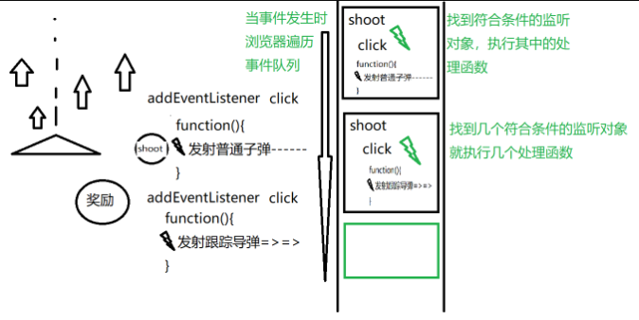

|  |
| --- |
| 示例：  <body>  <button id="btnShoot">shoot</button><br>  <button id="btnAward">获得跟踪导弹</button><br>  <button id="btnBreak">失去跟踪导弹</button><br>  <script>  //获取shoot的btn元素  var btnShoot=document.getElementById("btnShoot");  //往事件队列中添加事件  btnShoot.addEventListener(  "click",  function(){  console.log("发射子弹------");  }  );  //获取“获得追踪弹”的btn元素  var btnAward=document.getElementById("btnAward");  function shoot2(){  alert("发射跟踪导弹=>=>=>");  }  btnAward.onclick=function(){  btnShoot.addEventListener("click",shoot2)  }  //获得“失去跟踪导弹”的btn元素  var btnBreak=document.getElementById("btnBreak");  btnBreak.onclick=function(){  btnShoot.removeEventListener("click",shoot2);  }  </script>  </body> |

2. 事件模型(event module)

事件模型: 事件发生时，到所有处理函数执行完，所经历的过程

三个阶段:

捕获: 由外向内，记录各级父元素上绑定的处理函数

只记录，不触发

目标触发: 优先触发目标元素上的处理函数

目标元素(target): 最初想单击的那个元素

事件模型中，都是先触发目标元素上的处理函数

冒泡: 由内向外，依次触发各级父元素上绑定的处理函数

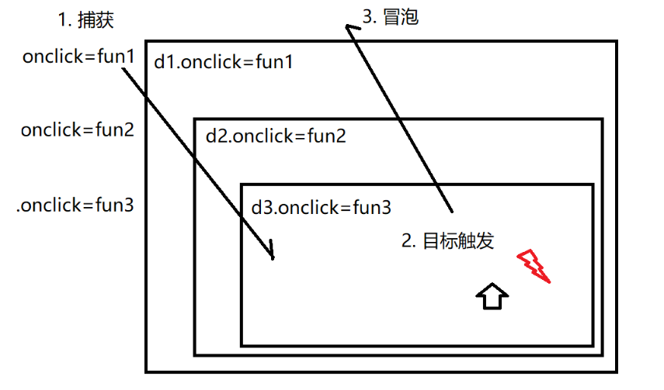

为什么: 所有浏览器的开发者一致认为，点在子元素，等效于也点在父元素中了。

事件对象:

什么是: 事件发生时，自动创建的保存事件信息的对象

何时: 2种:

获取事件相关信息

改变事件的默认行为

如何:

获取: 事件对象总是作为处理函数的第一个参数自动传入

元素.onclick=function(e){

//e->当前事件对象

}

事件发生时自动执行，默认传入参数event:

元素.onclick(event);

API:

取消冒泡: e.stopPropagation();

停止 蔓延

利用冒泡:

优化: 尽量减少事件监听的个数

为什么: 浏览器触发事件，是靠遍历方式找到监听对象执行。所以，监听对象的个数，决定了遍历的速度。监听对象多，遍历就慢，事件响应就会延迟。监听对象少，遍历就快，事件响应就快！

如何: 今后，只要多个平级元素，要绑定相同的事件时，其实只要在父元素绑定一次，所有子元素就可共用！

2个难题:

this不再指向实际单击的元素，而是指向父元素

解决: e.target代替this

e.target会始终保存着最初触发事件的目标元素，且不随冒泡而改变

实际点击的子元素不一定是想要的

解决: 凡是利用冒泡，都要先判断是不是想要的。

只有目标元素是想要的元素，才执行操作，否则就什么也不干。

|  |
| --- |
| 示例：  <body>  <div id="keys">  <button>1</button>  <button>2</button>  <button>3</button>  <button>4</button><br>  <button>C</button>  <button>+</button>  <button>-</button>  <button>=</button>  </div>  <textarea id="sc" style="resize:none;width:200px; height:50px;" readonly></textarea>  <script>  var keys=document.getElementById("keys");  //仅为父元素绑定一次事件监听  keys.onclick=function(e){  //this->当前单击按钮  //e.target->永远保存着目标元素  //如果单击的是按钮时  if(e.target.nodeName=="BUTTON"){  //查找id为sc的显示屏文本框  var sc=document.getElementById("sc");  //判断目标元素的内容  switch(e.target.innerHTML){  //如果是"C"  case "C":  //就清除显示屏文本框的内容  sc.innerHTML="";  break;  //如果是"="  case "=":  //就取出显示屏文本框的内容，放入eval()函数中计算表达式的值，结果，再放回显示屏文本框中显示出来  try{  sc.innerHTML=eval(sc.innerHTML)  //如果瞎点按钮，生成错乱的表达式，程序的控制台也不能报红色错误！而是友好的显示屏文本框中提示错误信息  }catch(err){  sc.innerHTML="请输入正确的计算方式";  }  break;  default:  //其余按钮  //将目标元素按钮的内容追加到显示屏文本框的内容中  sc.innerHTML+=e.target.innerHTML;  }  }  }  </script>  </body> |

3. 阻止默认行为:

比如: <a href="#top"> 默认会在地址栏中结尾添加#top

如果不希望a，篡改地址栏中的url:

e.preventDefault();

阻止 默认的行为

|  |
| --- |
| 示例：  <script>  var a=document.body.children[0];  a.onclick=function(e){  e.preventDefault(); //在地址栏最后就不会出现默认的#top  alert("疼！");  }  </script> |

4. 鼠标坐标:

3组坐标:

相对于屏幕左上角: e.screenX e.screenY

相对于文档显示区左上角: e.clientX e.clientY

相对于当前元素左上角: e.offsetX e.offsetY

坑: 事件绑定在哪个元素，offset就只能获得距离那个绑定事件的元素左上角的偏移量。

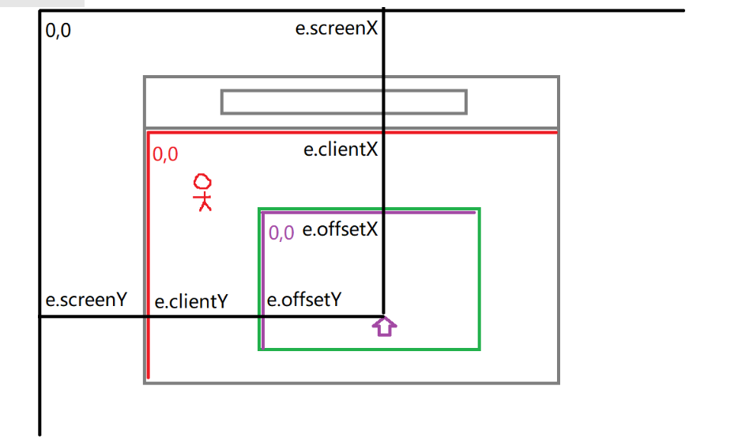

|  |
| --- |
| 示例：鼠标点击拖拽图片到任意位置  <div id="pop"></div>  <script>  //查找id为pop的div  var div=document.getElementById("pop");  //定义开关变量控制div能否跟随鼠标一定  var canMove=false;  //定义两个变量，保存图片移动过程中不变的offsetX和offsetY  var offsetX,offsetY;  //当鼠标在div上按下时，打开开关  div.onmousedown=function(e){  canMove=true;  //获得绿线  offsetX=e.offsetX;  offsetY=e.offsetY;  }  //当鼠标在window范围内移动时  window.onmousemove=function(e){  //只有打开开关时  if(canMove==true){  //才随时获得鼠标的位置，并计算div的位置  //获得红线  //红线-绿线=蓝线  var left=e.clientX-offsetX;  var top=e.clientY-offsetY;  //设置div的top和left蓝线  div.style.left=left+"px";  div.style.top=top+"px";  }  }  //当鼠标在div上抬起时，关闭开关  div.onmouseup=function(){  canMove=false;  }  </script> |

**day04**

**一. BOM**: Browser Object Model

BOM: 专门操作浏览器窗口/软件的一套API

问题: 没有标准

何时: 希望操作除网页内容以外的浏览器窗口或读取浏览器软件的信息时

包括:

1. **window**: 3个角色

(1) 代替ES中的global充当全局作用域对象

(2) 包含所有ES，DOM和BOM的API

又包括: history, location, document, navigator, screen, event

(3) 代表当前打开的窗口

获取窗口大小: 2组:

完整的窗口大小: window.outerWidth

window.outerHeight

文档显示区大小: window.innerWidth

window.innerHeight

打开和关闭窗口:

打开窗口: window.open()

4种:

在当前窗口打开，可后退:

html:<a href="url" target="_self">

js: open("url", "_self");

在当前窗口打开，禁止后退:

js: location.replace("新url")

打开新的url网址，替换当前位置旧的url网址。

在新窗口打开，可打开多个:

html:<a href="url" target="_blank">

js: open("url", "_blank");

在新窗口打开，只能打开一个:

html: <a href="url" target="自定义窗口名">

js: open("url", "自定义窗口名");

原理: 浏览器内存中，每个窗口都有一个唯一的窗口名；

打开窗口时，也可通过target属性，为新窗口指定自定义的窗口名。

浏览器规定同名(name)的窗口只能打开一个；后打开的同名窗口会自动将先打开的同名窗口覆盖掉。

内置窗口名:

_self: 自动获取当前窗口自己的名字，作为新窗口的名字。

_blank: 不指定窗口名，在运行时，浏览器会自动随机分配窗口名。

关闭窗口: window.close()

2. **history对象**: 内存中保存当前窗口打开后，成功访问过的url的历史记录栈；

每成功访问一个url，就会向history中push一个url记录。

何时: 用程序模拟前进，后退或刷新时

如何: history.go(1) 前进一步

history.go(-1) 后退一步

history.go(-2) 后退两步

history.go(0) 刷新

3. **location对象**: 保存当前窗口正在打开的url的对象

属性: location.href 完整url

location.protocol 协议

location.host 主机名+端口号；比如localhost:3000

location.hostname 主机名: 比如localhost

location.port 端口号: 3000

location.pathname 相对路径

location.hash #锚点地址；比如：#top

location.search ?查询字符串

方法:

(1) 也可实现在当前窗口打开，可后退

location.assign("新url")

location.href="新url"

location="新url"

(2) 在当前窗口打开，实现禁止后退:

location.replace("新url")

原理: 用新url替换history中旧的url

(3) 刷新: 2种:

普通刷新: 优先从浏览器本地缓存中获取资源。缓存中没有或过期，才去服务器下载新的。

F5

history.go(0)

location.reload()

强制刷新: 跳过浏览器缓存，总是从服务器下载最新的资源

location.reload(true) true表示强迫

4. **navigator对象**: 保存浏览器配置信息的对象

何时: 只要想获得浏览器的配置信息时

包括:

(1) plugins：保存所有浏览器安装的插件信息的集合。

navigator.plugins["插件名"] →返回值为undefined，则未安装

|  |
| --- |
| 示例：  //判断浏览器是否安装浏览器pdf插件  if(navigator.plugins["Chrome PDF Viewer"]==undefined){  document.write(`未安装PDF插件<a href="javascript:;">点此下载</a><br>`);  }else{  document.write(`已安装PDF插件<br>`);  } |

(2) userAgent：保存浏览器名称和版本号的字符串

使用Microsoft Edge浏览器打开，按F12，在"仿真"中更改"用户代理字符串"，可以模仿其它浏览器。

MSIE ——> IE

Trident ——> IE version：11

Firefox ——> Firefox

OPR Chrome Safari ——> OPR

Edge Chrome Safari ——> Edge

Chrome Safari ——> Chrome

Safari ——> Safari

|  |
| --- |
| 示例：  document.write(navigator.userAgent+"<br>")  //用Edge打开->F12->仿真->用户代理字符串->选择不同的浏览器，查看不同的userAgent字符串  var ua=navigator.userAgent;  var browser,version;  //先判断当前浏览器的名称  //只能靠猜  //如果ua中有MSIE,当前浏览器就是IE  if(ua.indexOf("MSIE")!=-1){  browser="IE"  }else if(ua.indexOf("Trident")!=-1){  //否则,如果ua中没有IE,却有Trident内核，当前浏览器就是IE 11  browser="IE";  version=11;  }else if(ua.indexOf("Firefox")!=-1){  //否则,如果ua中有Firefox,当前浏览器就是Firefox  browser="Firefox"  }else if(ua.indexOf("OPR")!=-1){  //否则,如果ua中有OPR,当前浏览器就是OPR  browser="OPR"  }else if(ua.indexOf("Edge")!=-1){  //否则,如果ua中有Edge,当前浏览器就是Edge  browser="Edge"  }else if(ua.indexOf("Chrome")!=-1){  //否则,如果ua中有Chrome,当前浏览器就是Chrome  browser="Chrome"  }else if(ua.indexOf("Safari")!=-1){  //否则,如果ua中有Safari,当前浏览器就是Safari  browser="Safari"  }  document.write(browser+"<br>");  //求版本号:  //如果还不知道版本号时  if(version===undefined){  //在ua中找到浏览器名称的位置i  var i=ua.indexOf(browser);  //再加名称的长度+1，调到版本号的第一位，  i+=browser.length+1;  //再从i位置开始截取ua中的3位，转为整数  version=parseInt(ua.slice(i,i+3))  }  document.write(version) |

(3) cookieEnabled: 判断当前浏览器是否启用了cookie →true/false

什么是cookie: 在客户端本地持久保存用户私密信息的小文件。

为什么: 程序中的数据，都是临时的。程序退出后，都释放。

何时: 只要希望程序关闭，数据也不丢失时

正课:

1. 什么是jQuery:

2. 如何使用jQuery:

3. 查找:

[ ]——里面内容，可写，可不写

1. 什么是jQuery:

jQuery是 第三方开发的 —— 先下载才能使用

执行DOM操作的 —— 学jQuery依然在学DOM

极简化的 —— 对DOM API的终极简化

函数库 —— jQuery中一切用函数来实现

为什么: 2个原因:

jQuery是DOM操作的终极简化:

简化了: 增删改查

事件绑定

动画

ajax

解决了大部分浏览器兼容性问题:

凡是jQuery让用的都没有兼容性问题:

何时: 在PC端，几乎所有旧的大型项目或框架的底层DOM操作，都是由jQuery实现的

2. 如何使用jQuery:

下载: jquery.com

版本: 1.x 兼容IE8

1.x.js 未压缩版本

拥有完备的注释，代码格式，见名知意的变量名

优点: 可读性好——适合学习或开发时使用

缺点: 字符太多，体积大，不便于下载和传输

1.x.min.js 压缩版本

去掉所有注释和代码格式，极简化所有变量名

缺点: 可读性差

优点: 字符少，体积小，便于下载和传输——生产环境

2.x 不再兼容IE8

3.x 不再兼容IE8，增加了新特性

运行在严格模式下

用for of 代替了 .each()方法

支持Promise，可以用.then()

如何使用:

(1) 先引入jQuery到页面中，再编写自定义js:

<script src="js/jquery-1.11.3.js"></script>

原理:

引入jquery-1.11.3.js，其实是在内存中添加了一种新的类型: jQuery

也包含两部分:

构造函数: function jQuery(){…}

专门用于创建jQuery类型的子对象

原型对象: jQuery.prototype

专门保存所有jQuery类型的子对象共有的简化版API

(2) 今后，只要想使用jQuery家简化版API，都要先创建jQuery家的子对象:

如何创建: 2种:

$("选择器"):

创建一个jQuery子对象 =相当于=> new jQuery()

用选择器找到符合条件的DOM元素，并将DOM元素保存到jQuery子对象中。

$(DOM元素) //this, e.target

创建一个jQuery子对象并将现有的一个DOM元素对象直接封装进jQuery子对象中

(3) 调用jQuery家的API:

jQuery子对象.简化版API()

对jQuery子对象调用简化版API，相当于对子对象中保存的DOM元素，执行原生的DOM API。由jQuery对象自动一对一翻译。

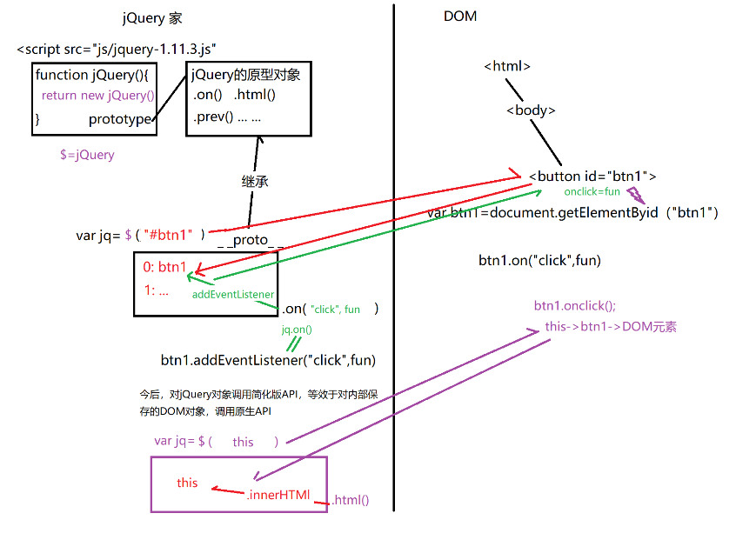

3. 查找元素:

按选择器查找:

何时: 只要什么元素都没有获得时，第一次查找，都用按选择器查找。

如何:

var $elems=$("选择器")

(1) jQuery中支持所有CSS选择器

基本选择器:

#id 元素 .class * 选择器1,选择器2

层级选择器:

父 后代

父>直接子代

兄+弟

兄~弟弟们

属性过滤 等效于 CSS属性选择器

[属性名] [属性名=值] [属性名^=开头]

[属性名$=结尾] [属性名*=内容] [属性名!=值]

状态过滤: :enabled :disabled :selected :checked

否定伪类: :not(其它选择器)

而且: 多个选择器无缝连用

(2) jQuery中又扩展出了个别新**兄弟选择器**

css中的子元素过滤 vs jQ中的基本过滤选择器(i为下标)

:first-child :first 父元素的第一个孩子 = .first()

:last-child :last 父元素的最后一个孩子 = .last()

:nth-child(n) n从1开始 :eq(i) 下标等于i的元素

:nth-child(2n) 选择偶数 :even 下标为偶数

:nth-child(2n+1) 奇数 :odd 下标为奇数

:gt(i) 下标大于i的所有元素

:lt(i) 下标小于i的所有元素

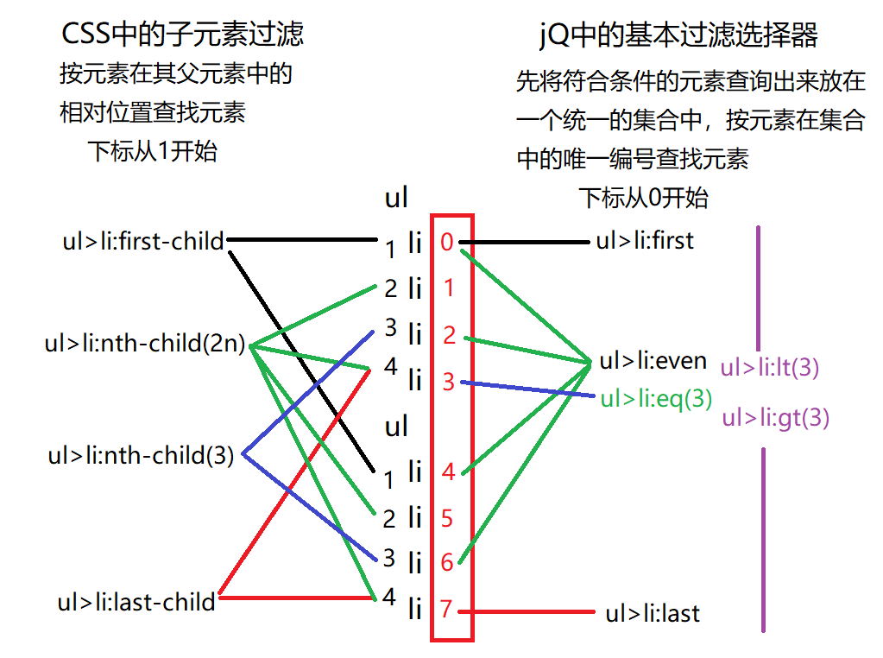

|  |
| --- |
| 示例：  <style>  /* 1. 使用css实现  .dropdown:hover>.dropdown-menu{  display:block;  } */  </style> |
| <body>  <h1>下拉菜单</h1>  <div class="dropdown">  <a data-trigger="dropdown" href="#">Dropdown</a>  <ul class="dropdown-menu">  <li><a href="#">Action</a></li>  <li><a href="#">Another action</a></li>  <li><a href="#">Something else here</a></li>  <li><hr></li>  <li><a href="#">Separated link</a></li>  </ul>  </div>  <script src="js/jquery-1.11.3.js"></script>  <script>  //2. 使用jQuery实现鼠标移入下拉  var $div=$("[data-trigger=dropdown]").parent();  //当鼠标移入时，添加事件($div，mouseover，function)到事件队列中  $div.on("mouseover",function(){  //让div下的最后一个孩子ul显示  $(this).children(":last").show();  //.css("display","block"); =简化于=> .show()  });  //当鼠标移出时  $div.on("mouseout",function(){  //让div下的最后一个孩子ul隐藏  $(this).children(":last").hide();  //.css("display","none"); =简化于=> .hide()  });  </script>  </body> |

正课:

1. 查找

2. 修改

3. 按节点间关系查找

4. 添加/删除/替换/克隆

1. 查找:

可见性过滤: jQuery新增

:visible 匹配显示的元素

:hidden 匹配隐藏的元素

display:none

<input type="hidden">

~~visibility: hidden~~

~~opacity:0~~

内容过滤: jQuery新增

:contains(文本) 匹配元素的内容中包含指定“文本”的元素

:has(选择器) 匹配包含满足选择器要求的子元素的父元素

:parent 选择内容非空的元素 =等效于=> :not(:empty)

:empty 选择内容为空的元素

|  |
| --- |
| 示例：  <div class="alert" id="alert1">  第一个警告框  </div>  <div class="alert" id="alert2">  <span class="close">×</span>  第一个警告框  </div>  <script>  //选择包含"提交"二字的按钮，变为绿色按钮  $("button:contains(提交)").css("background","#0f0");  //选中包含.close按钮的.alert元素，让它们变为红色的警告框  $(".alert:has(.close)").css("background","#f0f");  //选中不包含.close按钮的.alert元素，让它们变为绿色的警告框  $(".alert:not(:has(.close))").css("background","#0a0");  </script> |

表单元素过滤: jQuery新增:

:input 匹配所有表单元素: input select textarea button

:[type] 匹配type为指定类型的input元素:

比如： :text <input type="text">

:password <input type="password">

:...

方法：$("form").submit(function(){

return true/false; //手动控制form表单提交，返回true提交，返回false不提交

})

|  |
| --- |
| 示例：  <body>  <form>  用户名:<input disabled></br>  密码:<input type="password" disabled></br>  <input type="checkbox">我同意本站的使用条款<br>  <input type="submit" value="提交注册信息" disabled/>  </form>  <script src="js/jquery-1.11.3.js"></script>  <script>  //1.选中type为checkbox的input元素  var $chb=$(":checkbox");  //2.绑定单击事件处理函数  $chb.on("click",function(){  //3.修改checkbox外的其余表单元素  var $others=$(":input:not(:checkbox)")  //如果当前chb是选中的  if($(this).is(":checked")){  //4.修改元素为可以使用  $others.prop("disabled",false);  }else{  $others.prop("disabled",true);  }  })  </script>  </body> |

2. 修改:

(1) 内容: 3种:

原始HTML片段: .innerHTML（DOM）

$elem.html("html片段") 一个函数两用(获取、修改)

获取HTML片段：var html=$elem.html()

修改HTML片段：$elem.html("新html片段")

纯文本内容: .textContent（DOM）

$elem.text("文本内容") 一个函数两用

表单元素的值: .value（DOM）

$elem.val("值") 一个函数两用

(2) 属性:

DOM中：

HTML标准属性:

2种:

1. 核心DOM: getAttribute() setAttribute()

2. HTML DOM: .属性名 .属性名=值

状态属性

HTML DOM: .状态属性

自定义扩展属性:

核心DOM: getAttribute() setAttribute()

jQuery中：

核心DOM API: 一个函数两用

获取属性值：var value=$elem.attr("属性名")

修改属性值：$elem.attr("属性名","新值")

HTML DOM API: 一个函数两用

获取属性值：var value=$elem.prop("属性名")

修改属性值：$elem.prop("属性名","新值")

四大状态属性: enabled disabled checked selected

只能用$elem.prop()——存放在内存中，布尔类型

自定义扩展属性: data-*="..."

只能用$elem.attr()

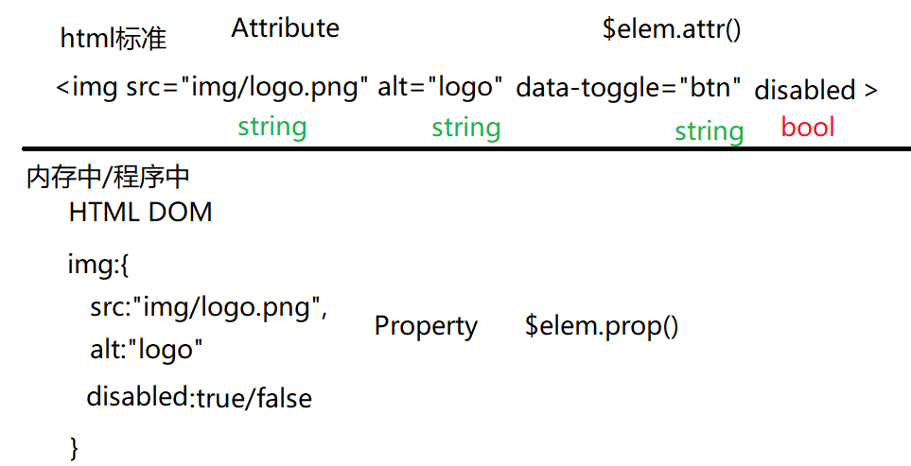

问题: 一次只能修改一个属性，如果同时修改多个属性时，代码会很繁琐:

解决: 同时修改多个属性:

$elem.attr/prop({

属性:值,

... : ...

})

|  |
| --- |
| 示例：（点击图片，就更换为下一张图片）  <body>  <h1>操作元素的属性</h1>  <img src="img/1.jpg" alt="1">  <script src="js/jquery-1.11.3.js"></script>  <script>  //单击图片，切换下一张  $("img").on("click",function(){  //使用alt来临时储存数据  var alt=parseInt($(this).attr("alt"));  //每点击一次就将alt加1，超过图片数量就返回1从头开始  if(alt<4){  alt+=1;  }else{  alt=1;  }  //将src中的数字变为alt  var src=`img/${alt}.jpg`;  //把img中的src和alt同时更换  $(this).attr({src,alt})  /*等效于  $(this).attr({  arc:src,  alt:alt  })  也等效于  $(this).attr("src",src);  $(this).attr("alt",alt);  */  });  </script>  </body> |

(3) 样式:

DOM中：

修改样式：elem.style.css属性="值"

获取属性：get.ComputedStyle()

jQuery中：

修改样式：$elem.css("css属性","值")

获取属性：var value=$elem.css("css属性")

简写：如果同时修改多个css属性时

$elem.css({

css属性:值,

… : …

})

问题: 如果同时修改多个css属性，用.css()代码繁琐

解决: 用操作class来批量修改样式

<button class="btn btn-danger active"

$elem.addClass("class1 class2 ...")

$elem.removeClass("class1")

$elem.hasClass("class1")

=等同于=> .is(".class1")

比如: if($btn.hasClass("down")) //如果有down

$btn.removeClass("down"); //就移除down

else//否则

$btn.addClass("down"); //就添加down

只要在有和没有一个class之间来回切换时，采用 .toggleClass("class")—如果没有，自动添加，如果有，自动清除！

福利：不用写单位

ODM中： div.style.width="120px"

jQuery中：#div.css({width:120})

|  |
| --- |
| 示例：  <style>  .alert{  border:1px solid #a33;  color:#922;  background:#fee;  padding:10px;  position:fixed;  overflow: hidden;  }  .alert>.close{  float:right;  font-weight:bold;  opacity:.5;  cursor:pointer;  }  .alert>.close:hover{opacity:1}  /*定义淡入淡出动画的初始状态,常驻元素*/  .fade{  top:50%;left:50%;  width:0px;height:50px;  margin-left:0px;margin-top:-35px;  opacity:0;  transition:all 1s linear;  }  /*定义淡入淡出动画的结束状态*/  .in{  top:50%;left:50%;  width:350px;height:50px;  margin-left:-185px;margin-top:-35px;  opacity:1;  }  </style> |
| <body>  <button id="btn">click me!</button>  <div class="alert fade">  <span class="close">×</span>  <p>您的浏览器版本太低!请下载最新版本的浏览器</p>  </div>  <script src="js/jquery-1.11.3.js"></script>  <script>  //点击按钮为对话框添加in class  $("#btn").on("click",function(){  $(".alert").addClass("in");  });  //点击x按钮移除对话框in class  $(".close").on("click",function(){  $(".alert").removeClass("in");  });  </script>  </body> |

jQuery API 三大特性:

自带遍历效果

|  |
| --- |
| 示例：（点击小图片，下方my-big中显示大图片）  <body>  <img src="img/1.jpg" data-target="img/1-l.jpg" class="my-small">  <img src="img/2.jpg" data-target="img/2-l.jpg" class="my-small">  <img src="img/3.jpg" data-target="img/3-l.jpg" class="my-small">  <img src="img/4.jpg" data-target="img/4-l.jpg" class="my-small">  <hr/>  <img src="img/1-l.jpg" class="my-big">  <script src="js/jquery-1.11.3.js"></script>  <script>  //找到class为my-small的img并绑定触发事件函数,jQuery自带遍历  $(".my-small").on("click",function(){  //找到小图片data-target的值(大图片的地址)  var src=$(this).attr("data-target")  //找到需要修改的元素，class为my-big的img  //将data-target的值，给小图片的src  $(".my-big").attr("src",src);  });  </script>  </body> |

一个函数两用

如果没有参数传入，就获取其内容；

如果通过参数传入了新值，就执行修改。

多数函数都自动返回正在操作的jQuery对象本身——>链式操作

3. 按节点间关系查找:

何时: 只要已经获得一个元素，找周围附近的元素时

DOM中: 2大类:

(1) 父子关系

elem.parentNode 获得elem的父节点/元素

jq => $elem.parent();

elem.children 获得elem的直接子元素

jq => $elem.children(["选择器"]);——[ ]的意思：选择器，可写，可不写

如果不写"选择器"参数，则默认拿全部直接子元素

如果写了"选择器"参数，则只获取符合选择器条件的部分直接子元素

比如: $ul.children() //获得所有li

$ul.children(".active") //仅获得所有li中class为active的部分li

elem.firstElementChild 获得elem下第一个子元素

jq => $elem.children(":first")

elem.lastElementChild 获得elem下最后一个子元素

jq => $elem.children(":last")

新增的API:

问题: .children()只能获得直接子元素

解决: 如何在所有后代中查找:

$elem.find("选择器")

比如: $ul.children() 只获取直接子元素li

$ul.find("li") 可获得ul下各级菜单中所有的li

(2) 兄弟关系

elem.previousElementSibling 获得elem的前一个兄弟元素

jq => $elem.prev();

新增的API: $elem.prevAll() 选择当前元素之前所有兄弟元素

elem.nextElementSibling 获得elem的后一个兄弟元素

jq => $elem.next();

新增的API: $elem.nextAll() 选择当前元素之后所有兄弟元素

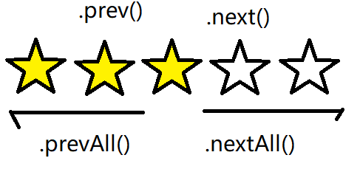 新增的API: $elem.siblings(["选择器"]) 选择当除前元素外[满足选择器的]所有兄弟元素

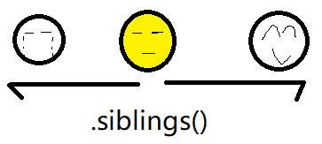

|  |
| --- |
| 示例：  <body>  <h1>使用属性选择器实现标签页头的切换</h1>  <ul class="tabs">  <li class="active"><a data-toggle="tab" href="#">十元套餐</a></li>  <li><a data-toggle="tab" href="#">二十元套餐</a></li>  <li><a data-toggle="tab" href="#">三十元套餐</a></li>  </ul>  <script src="js/jquery-1.11.3.js"></script>  <script>  $("ul.tabs>li").on("click",function(e){  e.preventDefault();  //先给自己加active class  //再给自己以外的所有兄弟去除active class  $(this).addClass("active")  //第3个特性，相当于执行完后return $(this)，后面可以连这写  .siblings().removeClass("active") //链式操作  })  </script>  </body> |

**1. 添加/删除/替换/克隆**

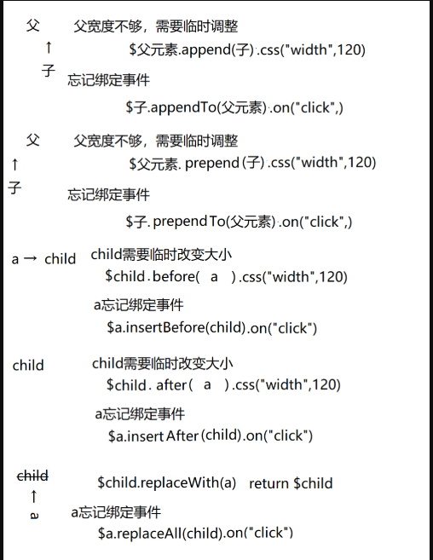 添加: 2步:

(1) 用html片段创建新元素:

var $a=$(`<a href="http://tmooc.cn">go to tmooc</a>`);

(2) 将新元素添加到DOM树上（后面都可以对主语进行链式操作）

追加:

$父元素.append($a) .对父元素做其它操作 末尾追加

$a.appendTo(父元素).对a做其它操作 末尾追加

$父元素.prepend($a) 在开头插入

$a.prependTo(父元素) 在开头插入

中间插入：

$child.before($a) .对child做其它操作 将a插入到child之前

$a.insertBefore(child) .对a做其它操作 将a插入到child之前

$child.after($a) 将a插入到child之后

$a.insertAfter(child) 将a插入到child之后

替换:

$child.replaceWith($a) 用a代替child

$a.replaceAll(child).对a做其它操作 用a代替child

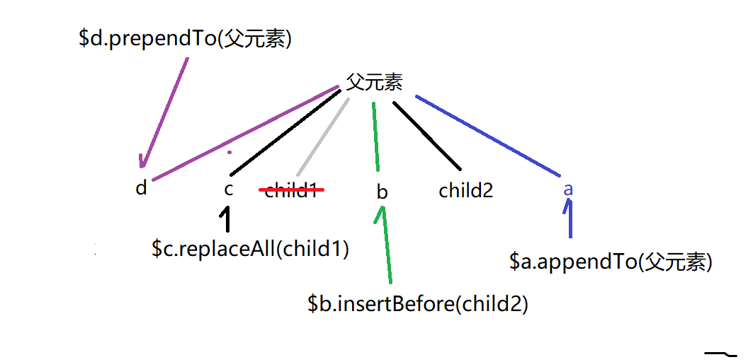

删除: $elem.remove();

克隆: var $elem2=$elem.clone();

**2. 事件**

(1) 绑定事件处理函数:

.on("事件名",处理函数); //代替addEventListener()

对于常用的21种事件，可进一步简写为（on里面只要事件名和处理函数这2个参数）:

.事件名(处理函数)

(2) 解绑: .off("事件名",原函数名);——要解绑的函数必须是有名的函数

(3) 利用冒泡:

$父元素.on("事件名","选择器",function(){ … })

2个难题:

this 又可以用了——可以不用加参数e了 =相当于=> $(e.target)

~~if($xx.is("条件选择器"))~~ 不用再写

仅把选择器提前到第二个参数上，on会自动盘判断目标元素是否符合选择器条件的要求，只有符合条件的选择器，才进入函数中执行。

强调: "选择器"必须相对于$父元素内编

**3. 页面加载**

问题: 直接放在js文件中，不属于任何事件的代码，只要页面引入就立刻执行。如果在head中引入，极可能找不到页面元素，导致错误。

解决: 所有代码都要放在“页面加载完成”事件中，等待事件发生时，才执行。

2个"加载完成事件"

仅DOM内容加载完成：DOMContentLoaded 提前

仅等待DOM(HTML和JS)加载完就提前触发——>创建DOM树

何时: 与css，图片无关的代码，都要放在DOMContentLoaded中（比如：事件绑定，不需要网页图片加载完成，就可以更早操作）

如何: $(document).ready(function(){

… //会在document(DOM)准备好之后自动触发

})

简化：$().ready(function(){ … })

再简化：$(function(){ … })——几乎所有jQuery都要放在这个函数中。

整个网页加载完成: Load 延迟

需要等整个网页(HTML,JS,CSS,图片)都完成才触发——> DOM树上元素和CSS,图片结合排版，绘制成页面

何时: 依赖css和图片的代码，只能放在load中

如何: DOM中：window.onload=function(){ … }

jQ中：$(window).load(function(){ //.load =相当于=> .addEventListener("load",...)

… //所有页面内容都加载完才能触发

})

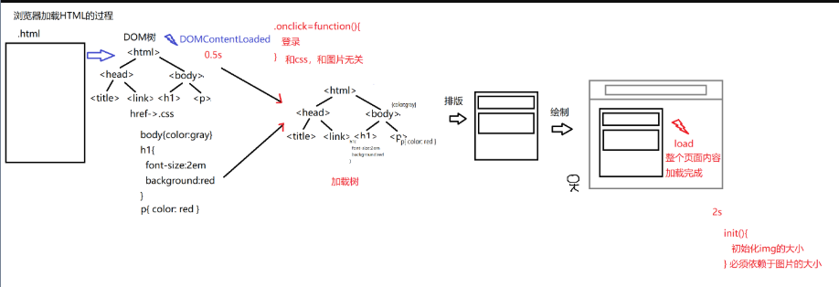

**4. 鼠标事件**

.mouseover()

.mouseout()

问题: 即使进出子元素，也会频繁冒泡触发父元素上的处理函数——效率低

解决:

.mouseenter()

.mouseleave()

如果同时不绑定mouseenter和mouseleave

其实，只需要绑定一个hover:

$elem.hover( //等效于同时绑定了mouseenter和leave

function(){ ... }, //给mouseenter

function(){ ... } //给mouseleave

)

更简化: 如果是两个处理函数并且只改变一种属性Xxx，可用toggleXxx简写为一个

其实只要给一个处理函数即可：

$elem.hover(function(){

$(this).toggleXxx("…") //比如：$(this).toggleClass("hover")—进出时，添加或移除$elem的 .hover

})

**5. 模拟触发**(trigger)

没有点击按钮，也可以执行按钮的处理函数。

如何: $("按钮").trigger("事件名")

比如: $("#btnSearch").trigger("click")

自动触发"查询按钮"上的click处理函数

可以更简化:

$("按钮").事件名()

|  |
| --- |
| 示例：模拟百度搜索  <body>  <input type="text"><button>百度一下</button>  <script src="js/jquery-1.11.3.js"></script>  <script>  //查找触发事件的元素，并绑定事件处理函数  $("button").on("click",function(){  //获得input的值  var value=$("input").val()  //如果value不为空字符，才执行搜索  if(value.trim().length!==0){  console.log(`搜索内容为${value}的信息`);  }  })  //当在input上按下回车键再抬起时（不要使用keydown，不然按着不放，就会一直触发）  $("input").keyup(function(e){  //当按下的是回车键（回车键对应的keyCode代码为13）  if(e.keyCode===13){  //就执行和按钮完全相同的单击事件处理函数  //$("button").trigger("click")  $("button").click();  }  })  //让input文本框自动获得焦点  .focus();  </script>  </body> |

**1. 动画API**（异步）：

(1) 简单动画: 写死的三种动画效果

显示隐藏: $elem.show() $elem.hide() =合并=> $elem.toggle()

默认没有动画效果，瞬间显示隐藏

原理: .show()和.hide()没有参数时，默认使用display:block/none实现显示隐藏，所以不支持过渡

如何添加动画效果: 添加"动画持续时间"参数，毫秒数

原理: 用js定时器+DOM，反复修改宽、高、透明度属性模拟过渡效果

上滑下滑: slideUp() slideDown() =合并=> slideToggle()

淡入淡出: fadeIn() fadeOut() =合并=> fadeToggle()

缺点: 1. 用js程序写死的动画效果，不可维护。

2. 用js程序模拟的动画效果，效率不如css的transition

总结: 简单动画API很少使用

|  |
| --- |
| 示例：点击时，展开/隐藏部分商品列表  <body>  <ul id="list">  <li>尼康(234)</li>  <li>佳能(22)</li>  <li>索尼(932)</li>  <li>宾得(11)</li>  <li>爱国者(3234)</li>  <li>欧巴(32)</li>  <li>海鸥(2334)</li>  <li>卡西欧(334)</li>  <li>三星(834)</li>  <li>松下(234)</li>  <li>其它品牌(2343)</li>  </ul>  <button data-toggle="brandlist">精简显示品牌</button>  <script src="js/jquery-1.11.3.js"></script>  <script>  //为data-toggle="brandlist"绑定单击事件:  $("[data-toggle=brandlist]").on("click",function(){  var $lis=$("#list>li:gt(4):not(:last)");  //如果ul#list下有隐藏的元素，就显示全部  if($(this).html()=="显示所有品牌"){  $lis.show();  //顺便改当前按钮内容为"精简显示品牌"  $(this).html("精简显示品牌")  }else{//否则,隐藏5以上，但除最后一个元素之外的剩余元素  $lis.hide();  //顺便改当前按钮内容为"显示所有品牌"  $(this).html("显示所有品牌")  }  })  </script>  </body> |

(2) 万能动画: 对任意css属性的变化应用动画效果

$elem.animate({

css属性: 目标值,

… : …

},持续时间)

强调: 只能设置单个数值的属性

不支持颜色过渡和CSS3变换的过渡

也是用js定时器+DOM模拟的过渡效果

(3) 排队和并发:

排队: 多个css属性先后依次变化

如何: 对同一个元素，先后调用多个动画API，多个动画API是排队执行的

原理: 每个元素其实都有一个动画队列

调用动画API不是立刻执行动画的意思，而仅是将动画加入队列中等待执行。

并发: 多个css属性同时变化

如何: 在一个animate中同时定义多个css属性

(4) 停止动画: $elem.stop()

问题: 默认仅停止当前正在播放的第一个动画，队列中后续动画依然执行

解决: .stop(true) 停止动画，并清空队列！

(5) :animated 专门匹配正在播放动画的元素

(6) 动画结束后自动执行:

如何: 为动画API添加第三个参数: 回调函数

$elem.animate({

css属性: 目标值,

… : …

},

持续时间,

function(){ //回调函数就会在动画结束后自动执行！

$(this). … //jq：this-> animate点前的主语

})

|  |
| --- |
| 示例：点击小星星，变大、变淡.... 直至消失  <body>  <img id="s4" src="img/star.png"><br/>  <script src="js/jquery-1.11.3.js"></script>  <script>  $("#s4").on("click",function(){  alert("疼！")  $(this).animate({  top:-200,  left:-28, //原图片大小为128px，因为随着图片增大，中心位置会偏移，所以在图片增大的同时，设置偏移的量 (184-128)/2  width:184,  height:184,  opacity:0 //这个在隐藏后仍处于当前文档流，点击任然可以弹框“疼！”  },2000,  function(){  $(this).hide() //display:none; 脱离文档流消失  })  })  </script>  </body> |

**2. 类数组对象**操作:

jQuery查找的数据是类数组对象。

比如：var $lis=$("ul>li")

$lis => {0:li, 1:li, 2:li, 3:li}

(1) 遍历类数组对象:

$elems.each(function(i, elem){

$(elem) //elem->当前正在遍历的DOM元素对象，所以要使用$封装，才能使用jq的API

})

(2) 查找一个元素在jQuery对象中的位置:

var i=$elems.index(要查找DOM/jq对象)

找到返回元素下标，找不到返回-1。

|  |
| --- |
| 示例：评分，打几星  <body>  <h3>请打分</h3>  <ul class="score">  <li></li>  <li></li>  <li></li>  <li></li>  <li></li>  </ul>  <script src="js/jquery-1.11.3.js"></script>  <script>  //利用冒泡，为ul绑定点击事件  $("ul.score").on("click","li",function(){  //找到当前点击li的位置  var i=$("ul.score>li").index($(this));  //让自己以及以前的背景都变为红色  $(`ul.score>li:lt(${i+1})`).css("background","#f00");  // i之后的都变为白色  $(`ul.score>li:gt(${i})`).css("background","#fff");  })  </script>  </body> |

**3. 自定义**组件:

(1) 添加自定义函数:

定义自定义函数:

jQuery.fn.自定义函数=function(){ //fn=prototype

this ->将来调用当前函数的.前，已经是jQuery类型的子对象$elems，所以不用$( )来封装this

}

调用自定义函数:

$elems.自定义函数()

(2) 封装自定义插件:

插件/组件: 网页中拥有独立的HTML，CSS和js的页面区域。

为什么: 重用！

何时: 今后在页面中只要反复使用的独立页面区域都要封装为插件。

❶ 使用官方插件: jQuery UI

按照插件要求编写html内容，不用添加class

引入插件的jquery-ui.css文件

先引入jQuery.js，再引入jQuery ui.js

添加自定义脚本，找到插件的父元素，调用插件API

问题: vs bootstrap

兼容多种设备:

jQuery UI仅用于PC端网站。  
 bootstrap同时支持PC端和移动端网页。

可维护性:

jQuery UI采用侵入方式自动添加class，导致可维护性差。

bootstrap强迫手动添加class，但可维护性好。

❷ 用jQuery Ui方式封装自定义插件:

前提: 已经用传统的HTML,css和js实现了插件的效果；

封装插件的过程，其实是一个提取的过程：

提取插件的css到独立的css文件中；

要求：凡是一个插件的css样式类，必须都以一个统一的父级类名作为开头。

定义独立的js文件

a. 定义插件函数，向jQuery的原型对象fn中添加插件函数——侵入

*侵入: 对插件中的元素自动添加所需的class

b. 绑定事件处理函数: 提取原页面中的事件绑定代码到插件函数中

使用jQueryUI风格的插件:

引入插件.css

按插件要求编写HTML(不加class)

引入jquery.js和插件.js  
 查找插件父元素调用插件API

|  |
| --- |
| 示例：实现手风琴效果  css中：  /* accordion */  .accordion{width:80%; margin:0 auto;}  .accordion>.title{  background:#eee; border:1px soild #aaa;  padding:6px; font-size:1.5em;  font-weight:bold; cursor:pointer;  }  .accordion>.content{  border-left:1px solid #eee;  border-right:1px solid #eee;  }  .accordion>:last-child{  border-bottom:1px solid #eee;  }  .accordion .fade{  height:0;  opacity:0;  overflow:hidden;  transition:all .5s linear;  }  .accordion .in{  height:84px;  opacity:1;  } |
| js中自定义插件：  // 1.自定义函数  jQuery.fn.accordion=function(){  //this->$父元素  $parent=this;  //在jQuery的原型对象中添加自定义的API  $parent.addClass("accordion")  //给$parent下的奇数位置的三个div的class上添加title  .children(":even").addClass("title")  //给$parent下的奇数位置的三个div的兄弟class上添加content fade  .next().addClass("content fade")  //给$parent下的奇数位置的三个div的兄弟的第一个clas上添加in  .first().addClass("in");  //2.绑定事件  $parent.on("click",".title",e=>  $(e.target).next(".content").toggleClass("in")  .siblings(".content").removeClass("in")  );  } |
| html中：  <head>  <title> new document </title>  <meta charset="utf-8">  <style>  </style>  <link rel="stylesheet" href="my-ui/my-ui.css">  <script src="js/jquery-1.11.3.js"></script>  <script src="my-ui/my-ui.js"></script>  </head>  <body>  <h1>使用“高度动画”实现“手风琴”组件</h1>  <div id="my-accordion">  <div>《西游记》简介</div>  <div>一个和尚和四个动物的故事: Lorem ipsum dolor sit amet</div>  <div>《水浒传》简介</div>  <div>105个男人和三个女人的故事: Lorem ipsum dolor sit amet</div>  <div>《红楼梦》简介</div>  <div>一个男人和一群女人的故事: Lorem ipsum dolor sit amet</div>  </div>  <script>  $("#my-accordion").accordion();  // $(".accordion").on("click",".title",e=>  // $(e.target).next(".content").toggleClass("in")  // .siblings(".content").removeClass("in")  // );  </script>  </body> |

**4. AJAX**

$.ajax({ //{…}——参数解构，放置多个参数，不确定有没有

url:"服务端接口地址url",

type:"get/post",

data:"uname=dingding&upwd=123456", //jq支持对象：{uname:"dingding", upwd:"123456"}

dataType:"json" //自动将将json字符串执行，JSON.parse(),转为js中的数组和对象，可直接使用

//jQuery 版本为1.x和2.x

success:function(服务器返回结果—result){ //当请求成功时自动执行

...

}

//jQuery 版本为3.x才支持promise

.then(function(服务器返回结果—result){

…

})

})

|  |
| --- |
| 引入页头：  index.html  <head>  <script src="js/header.js"></script>  </head>  <body>  <header id="header" class="container"> </header>  </body> |
| header.js  $(function(){  //1.发送ajax请求，请求header.  $.ajax({  //请求头部html  url:"header.html",  type:"get",  success:function(header){  //用请求的header去替换当前页面的header  $(header).replaceAll("header")  //添加当前页面header的样式  $(`<link rel="stylesheet" href="css/header.css">`).appendTo("head")  }  })  }) |

**5. 跨域**

什么是: 一个域名向的网页，向另一个域名下的服务器发送请求

包括:

域名不同:

http://www.a.com/index.html -> http://www.b.com/service

二级域名不同:

http://mail.tedu.cn/index.html -> http://hr.tedu.cn/server

端口不同:

http://localhost:5500/index.html ->http://localhost:3000/index

协议不同:

http://localhost/index.html -> https://localhost/index

端口： :80 :443

相同机器上: 域名->IP

http://localhost/index.html -> http://127.0.0.1/index

问题: ajax不允许发送跨域请求:

错误: No "Access-Control-Allow-Origin" headers

解决:

方式一：服务区端设置允许跨域:

//也称CORS跨域： Cross Origin Resource Share

res.writeHead(200,{

"Access-Control-Allow-Origin":"*" //*—请求来源的所有地址

})

~~res.send(服务端返回结果)~~ 不允许

会和为了跨域而单独手写的reswriteHead()冲突，因为只能写一次，所以要拆开写。

//res.send=res.writeHead()+res.write(JSON.stringify(result))+res.end();

res.write(JSON.stringify(服务端返回结果/result))——只能转换为字符串发送

res.end();

|  |
| --- |
| 可以使用第三方插件cors解决，后面任然可以使用res.send(result)  //引入跨域请求  const cors=require("cors");  //启用cors跨域，只允许http://127.0.0.1:5500的请求访问该服务端  app.use(cors({  "origin":["http://127.0.0.1:8080","http://localhost:8080"],  credentials:true  })); |

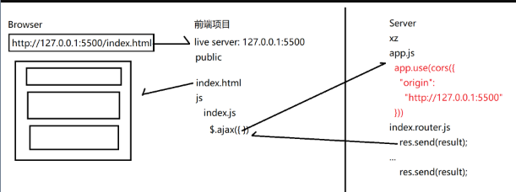

方式二：jsonp跨域：json with padding(填充)

本质：既然ajax不能跨域，就请别的可以跨域的东西帮忙发送请求

~~<img> <link> <iframe>~~

选<script src="任意位置的js文件">代替ajax发送请求

本质上<script>拿到的js代码，并立刻执行。

方案1: 客户端: 请<script>向服务端发请求:

服务端: 将要返回的数据，填充在一条合法的js语句中返回。

问题: 服务端将客户端执行的程序写死了，众口难调

方案2: 客户端: 提前定义一个处理函数，可接收服务端的数据并执行在客户端本地自定义的操作

服务端: 将普通js语句修改为函数调用语句，且函数名必须和客户端提前定义的函数名一致

问题: 服务端将函数名写死，众口难调

方案3: 客户端: <script发送请求时，通过参数将客户端自定义的函数名发送到服务端

服务端: 接收函数名参数，动态拼接到要返回的js语句中

问题: 客户端<script>是写死的，只能在页面加载时，请求一次。无法按需反复请求

方案4: 在事件处理函数中，动态创建<script>

问题: <script>会堆积

方案5: 在处理函数的结尾，自动删除最后一个<script>

|  |
| --- |
| // 1. 定义一个 回调函数 handleResponse 用来接收返回的数据  function handleResponse(data) {  console.log(data);  };  // 2. 动态创建一个 script 标签，并且告诉后端回调函数名叫  handleResponse var body=document.getElementsByTagName('body')[0];  var script = document.createElement('script');  script.src = 'http://www.laixiangran.cn/json?callback=handleResponse';  body.appendChild(script); |

其实$.ajax是支持跨域请求：

$.ajax({

url:"服务端接口地址url",

type:"get/post",

data:"uname=dingding&upwd=123456",

dataType:"jsonp",

…

})

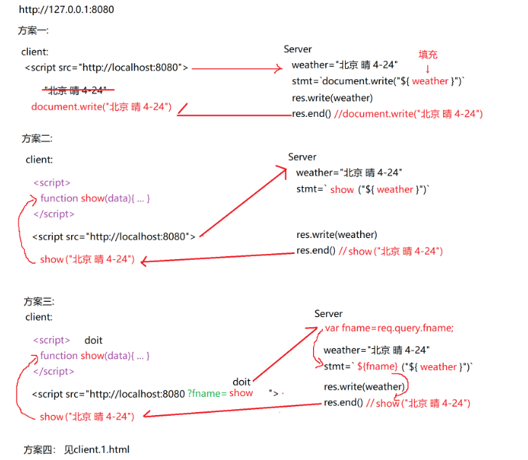

|  |
| --- |
| 追加一种解决跨域方式：  jQuery插件：jquery-jsonp。  有第一种方式的基础，使用jsonp插件也就比较简单了，server端代码无需任何改动。  var url="http://localhost:8080/WorkGroupManagment/open/getGroupById"  +"?id=1&callback=?";  $.jsonp({  "url": url,  "success": function(data) {  $("#current-group").text("当前工作组:"+data.result.name);  },  "error": function(d,msg) {  alert("Could not find user "+msg);  }  }); |

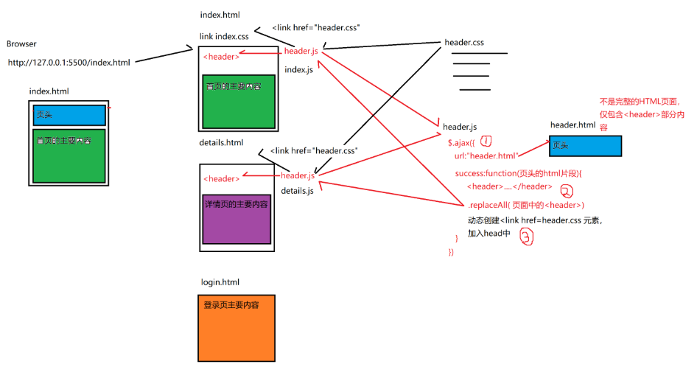项目中通过ajax请求页头：

|  |
| --- |
| $(function(){  //1.发送ajax请求，请求header.  $.ajax({  //请求头部html  url:"header.html",  type:"get",  success:function(header){  //用请求的header去替换当前页面的header  $(header).replaceAll("header")  //添加当前页面header的样式  $(`<link rel="stylesheet" href="css/header.css">`).appendTo("head")  }  })  }) |

